VÝBĚROVÉ ŘÍZENÍ

Informační systém A++
pro KAPA Zlín, spol. s r.o.

Sklady
Prodej
Nákup
TPV
Řízení výroby
Účetnictví
Finance
Drobný majetek
Personalistika
Investiční majetek
A_SYSTÉM++
Mzdy
Plánovánívýroby

V Uherském Hradišti dne 21.3.2011

MISS Software, s. r.o. Ing. Jaroslav Plaček
Ing. Josef Trněný

Tato nabídka je zpracována pro společnost KAPA Zlín, spol. s r.o. na základě zadávací dokumentace pro vyhlášené výběrové řízení.

Obsah:

Obsah nabídky dle zadání V.7) 1
- Krycí list nabídky (příloha č.1) 2
- Čestné prohlášení o splnění základních kvalifikačních předpokladů (příloha č.2) 3
- Splnění profesních kvalifikačních předpokladů 4
III.2.a. Výpis z obchodního rejstříku 4
III.2.b. Živnostenský list 5
III.2.c. Čestné prohlášení výrobce IS 7
- Splnění technických kvalifikačních předpokladů 8
III.3.a. Referenční zakázky 8
III.3.b. Životopis odpovědné osoby 13
III.4. Ekonomické a finanční kvalifikační předpoklady 14
- Technický popis nabízeného plnění 15
1. Identifikační údaje zadavatele 15
2. Podrobný popis projektu 15
3. Technická specifikace projektu 16
Požadavky na jednotlivé moduly: 19
- Ekonomické moduly 19
- Obchodní moduly 22
- Výrobní moduly 24
- Mzdové moduly 26
- CRM a Marketing 28
- Kontrola řízení procesu QMS 28
- Požadavky na propojení 28
- Informační systém a požadavky na bezpečnost 28
- HARDWARE 29
- Cenová kalkulace požadovaného plnění 30
- Rozpis ročních nákladů na údržbu a aktualizaci 31
- Popis služby údržby a aktualizace 32
- Návrh smlouvy: 33
- Smlouva kupní 33
- Smlouva o Implementaci 35
- Smlouva o Poskytování služeb 37
- Smlouva o Poskytnutí nových verzí 39
- Prohlášení o vázanosti obsahem zadávací dokumentace 41

Seznam příloh:
- CE-EVL – Evidenční list MISS
- CE-CIM – Ceník Implementace informačního systému
- CE-PNV – Požadavek na nové verze
- CE-SLU – Ceník služeb Implementačního partnera
- PIM – Plán Implementace
- CE-REK – Rekapitulace nákladů

Příloha č. 1

KRYCÍ LIST NABÍDKY

Název zakázky: „Pořízení podnikového informačního systému“

Základní identifikační údaje zadavatele:

Název zadavatele: KAPA ZLÍN, spol. s r.o.
Sídlo zadavatele: Průmyslový areál Toma, a.s., budova 45a, Tř. T.Bati 1566, 765 82 Otrokovice
IČ zadavatele: 46904107
DIČ zadavatele: CZ46904107
Jednající: Ing. Jiří Stoklásek, jednatel společnosti
www: www.kapazlin.cz

Osoba zastupující zadavatele: MARLIN, s.r.o.
Sídlo podnikání Studentské náměstí 1531, Uherské Hradiště, PSČ 686 01
IČ: 60733306
DIČ: CZ60733306
Statutární zástupce: Mgr. Dušan Bellovič, jednatel společnosti
Kontaktní osoba: Ing. Marcela Kubíčková
Telefon, fax: 776 165 937/572 556 110
E-mail: kubickova@marlin.eu

Dodavatel:

Název: MISS Software, s r.o.
Sídlo/místo podnikání: Mlýnská 1228, 686 01 Uherské Hradiště
Tel./fax: +420 572 55 12 58
E-mail: miss.software@missuh.cz
IČ: 63488922
DIČ: CZ63488922
Osoba oprávněná jednat jménem dodavatele: ing. Jaroslav Plaček – jednatel společnosti
ing. Josef Trněný – jednatel společnosti
Kontaktní osoba: ing. Josef Trněný – jednatel společnosti
Tel./fax: +420 572 54 01 46
Bankovní spojení: Komerční banka, pobočka UH, č.ú. 27-6687180227/0100

Nabídková cena v Kč:

Cena celkem bez DPH: | Samostatně DPH (sazba 20 %): | Cena celkem včetně DPH:
1 139 538,00 Kč | 227 908,00 Kč | 1 367 446,00 Kč

Osoba oprávněná jménem či za dodavatele jednat:

Jméno, příjmení: ing. Josef Trněný
Titul, na základě kterého oprávněná osoba jedná: jednatel společnosti

podpis oprávněné osoby: … …………………

Příloha č. 2

Čestné prohlášení o splnění základních kvalifikačních předpokladů

Já, níže podepsaný(á): ing. Josef Trněný nar. 11.1.1960
(titul, jméno a příjmení)

jakožto: jednatel společnosti

dodavatele – společnosti: MISS Software, s.r.o., Uherské Hradiště
(obchodní firma společnosti)

tímto čestně prohlašuji, že:

a. nebyl pravomocně odsouzen pro trestný čin spáchaný ve prospěch zločinného spolčení, trestný čin účasti na zločinném spolčení, legalizace výnosů z trestné činnosti, podílnictví, přijímání úplatku, podplácení, nepřímého úplatkářství, podvodu, úvěrového podvodu, včetně případů, kdy jde o přípravu nebo pokus nebo účastenství na takovém trestném činu nebo došlo k zahlazení odsouzení za spáchání takového trestného činu; jde-li o právnickou osobu, musí tento předpoklad splňovat statutární orgán nebo každý člen statutárního orgánu a je-li statutárním orgánem uchazeče či členem statutárního orgánu uchazeče právnická osoba, musí tento předpoklad splňovat statutárního orgán nebo každý člen statutárního orgánu této právnické osoby; podává-li nabídku či žádost o účast zahraniční právnická osoba prostřednictvím své organizační složky, musí předpoklad podle tohoto písmene splňovat vedle uvedených osob rovněž vedoucí této organizační složky; tento základní kvalifikační předpoklad musí splňovat jak ve vztahu k území České republiky, tak k zemi svého sídla, místa podnikání či bydliště,
b. nebyl pravomocně odsouzen pro trestný čin, jehož skutková podstata souvisí s předmětem podnikání uchazeče podle zvláštních právních předpisů nebo došlo k zahlazení odsouzení za spáchání takového trestného činu; jde-li o právnickou osobu, musí tuto podmínku splňovat statutární orgán nebo každý člen statutárního orgánu a je-li statutárním orgánem uchazeče či členem statutárního orgánu právnická osoba, musí tento předpoklad splňovat statutární orgán nebo každý člen statutárního orgánu této právnické osoby; podává-li nabídku či žádost o účast zahraniční právnická osoba prostřednictvím své organizační složky, musí předpoklad podle tohoto písmene splňovat vedle uvedených osob rovněž vedoucí této organizační složky; tento základní kvalifikační předpoklad musí uchazeč splňovat jak ve vztahu k území České republiky, tak k zemi svého sídla, místa podnikání či bydliště,
c. nenaplnil v posledních 3 letech skutkovou podstatu jednání nekalé soutěže formou podplácení podle zvláštního právního předpisu,
d. vůči jehož majetku neprobíhá nebo v posledních 3 letech neproběhlo insolvenční řízení, v němž bylo vydáno rozhodnutí o úpadku nebo insolvenční návrh nebyl zamítnut proto, že majetek nepostačuje k úhradě nákladů insolvenčního řízení, nebo nebyl konkurs zrušen proto, že majetek byl zcela nepostačující nebo zavedena nucená správa podle zvláštních právních předpisů,
e. není v likvidaci,
f. nemá v evidenci daní zachyceny daňové nedoplatky, a to jak v České republice, tak v zemi sídla, místa podnikání či bydliště uchazeče,

g. nemá nedoplatek na pojistném a na penále na veřejné zdravotní pojištění a na celním úřadě, a to jak v České republice, tak v zemi sídla, místa podnikání či bydliště uchazeče,
h. nemá nedoplatek na pojistném a na penále na sociální zabezpečení a příspěvku na státní politiku zaměstnanosti, a to jak v České republice, tak v zemi sídla, místa podnikání či bydliště uchazeče,
i. nebyl v posledních 3 letech pravomocně disciplinárně potrestán či mu nebylo pravomocně uloženo kárné opatření podle zvláštních právních předpisů, je-li podle § 54 písm. d) ZVZ požadováno prokázání odborné způsobilosti podle zvláštních právních předpisů; pokud dodavatel vykonává tuto činnost prostřednictvím odpovědného zástupce nebo jiné osoby odpovídající za činnost dodavatele, vztahuje se tento předpoklad na tyto osoby,

V Uherském Hradišti dne 21.3.2011

……………………………………..
podpis

c) Profesní kvalifikační předpoklady:
1. Výpis z obchodního rejstříku: první strana str.: 6
2. Výpis z obchodního rejstříku: další strana str.: 7
3. Živnostenský list: Poskytování SW (obě strany) str.: 8
4. Živnostenský list: Obchodní činnost (obě strany) str.: 9

- Technické kvalifikační předpoklady:

III.3.a) Seznam referenčních zakázek:

Název a sídlo firmy | Kontaktní údaje | Cena v Kč | Organizace – typ
Elektrosvit, a.s.  Svatobořice | IC:49437313  Mgr. Imrich Meszároš  Tel.: 518 397 423 | 627 560,00 | Výroba svítidel a osvětlovacích těles.  IS – všechny moduly.
Hydrap, s.r.o.  Zlín | IC: 46347232  Doležal Jaroslav  Tel.: 577 243 257 | 524 920,00 | Kovovýroba – obrábění dílů, kompletace šroubení.  IS – všechny moduly.
Kovar, s.r.o.  Leskovec | IC: 45197164  Bac. Horák Radovan  Tel.: 571 425 501 | 643 607,00 | Výroba kontejnerů, výroba polotovarů a palet.  IS – všechny moduly.
Mopas, a.s.  Holešov | IC: 60708735  Ing. Janalík Zdeněk  Tel.: 573 308 111 | 535 348,00 | Generální, běžné opravy a servis vozů Tatra.  IS – všechny moduly.

Osvědčení o realizaci informačního systému u odběratele je uvedeno v předávacím protokolu – viz další strany.

Předávací protokol : IM-PP1-2009-xxxxxx smlouvy: IM-SML-2009-xxxxxx

Koncový uživatel: Elektrosvit, a.s.,
Svatobořice
IC:49437313
Mgr. Imrich Meszároš – jednatel
Tel.: 518 397 423

Implementační partner: MISS Software, s.r.o.,
Uherské Hradiště
IC: 63488922
Ing. Josef Trněný – jednatel
Tel.: 572 551 260

Předávacím protokolem Koncový uživatel přijímá nebo zamítá plnění definovaná ve Smlouvě a v následných změnových řízeních, jejichž předmět spadá do realizace. Koncový uživatel může zamítnout předání v případě, že plnění které je předkládáno k předání, obsahuje závažné nedostatky bránící používat Předmět Smlouvy dle specifikace stanovené ve Smlouvě nebo ve změnových řízeních. Důvody zamítnutí předání uvede Koncový uživatel písemně v příloze tohoto protokolu.
Drobné vady a nedostatky, které svou povahou nebrání užití Předmětu Smlouvy, nezakládají důvod k zamítnutí předání. V případě, že se v plnění Smlouvy vyskytují drobné vady nebo nedostatky, přijímá Koncový uživatel plnění s výhradami, které specifikuje k tomu určené části tohoto předávacího protokolu. Koncový uživatel a Realizační partner se dohodnou na termínu a způsobu odstranění drobných nedostatků a uvedou je v předávacím protokolu nebo v příloze.
Nedojde-li k předání nebo formulování nedostatků Koncovým uživatelem do předávacího protokolu do 7 dnů od předání návrhu předávacího protokolu, považuje se protokol za potvrzený.
Protokol se vyhotovuje ve dvou kopiích. Jedna pro Koncového uživatele a druhá pro Realizačního partnera.

Předávané plnění: všechny moduly informačního systému A++ dle smlouvy

Charakteristika a popis předávaného plnění je uvedena v Plánu implementace..

1 | Mezisoučet: Systémové moduly | 0 |  | 0,00 |  | 0,00 |  | 0 | 0,00
1 | Mezisoučet: Ekonomické moduly | 1 |  | 0,00 |  | 0,00 |  | 0 | 0,00
1 | Mezisoučet: Obchodní moduly: | 2 |  | 0,00 |  | 0,00 |  | 0 | 0,00
1 | Mezisoučet: Výrobní moduly | 4 |  | 0,00 |  | 0,00 |  | 0 | 0,00
1 | Mezisoučet: Mzdové moduly | 8 |  | 0,00 |  | 0,00 |  | 0 | 0,00
1 | Mezisoučet: Ostatní moduly | 16 |  | 0,00 |  | 0,00 |  | 0 | 0,00
0 | Mezisoučet: Zemědělská výroba | 0 |  | 0,00 |  | 0,00 |  | 0 | 0,00
31 | Součet SW - celkem: | 31 |  | 0,00 |  | 0,00 |  | 0 | 627 560,00

Zahájení testování od dne: 01.04.2009 Plánovaná doba testování do: 31.8.2009

Předal: ing. Josef Trněný Převzal: Mgr. Imrich Meszároš

Koncový uživatel tímto předávacím protokolem uvedené plnění:
X přijímá bez výhrad:
Náměty na zlepšení (popis, způsob řešení):
Bez výhrad.

- přijímá s výhradami a doplněním:
Drobné vady a nedostatky (popis, způsob řešení, termín):
---

- zamítá s odůvodněním:
Nedostatky bránící v používání Předmětu smlouvy (popis, způsob řešení, termín):

---

Ve: Svatobořice – Mistřín dne: 31.8.2009

……………………………………………..
Osoba odpovědná ze strany
implementačního partnera

Předávací protokol : IM-PP1-2008-xxxxxx smlouvy: IM-SML-2008-xxxxxx

Koncový uživatel: Hydrap, s.r.o.,
Zlín
IC: 46347232
Doležal Jaroslav - jednatel

Tel.: 577 243 257

Implementační partner: MISS Software, s.r.o.,
Uherské Hradiště
IC: 63488922
Ing. Josef Trněný – jednatel
Tel.: 572 551 260

Předávacím protokolem Koncový uživatel přijímá nebo zamítá plnění definovaná ve Smlouvě a v následných změnových řízeních, jejichž předmět spadá do realizace. Koncový uživatel může zamítnout předání v případě, že plnění které je předkládáno k předání, obsahuje závažné nedostatky bránící používat Předmět Smlouvy dle specifikace stanovené ve Smlouvě nebo ve změnových řízeních. Důvody zamítnutí předání uvede Koncový uživatel písemně v příloze tohoto protokolu.
Drobné vady a nedostatky, které svou povahou nebrání užití Předmětu Smlouvy, nezakládají důvod k zamítnutí předání. V případě, že se v plnění Smlouvy vyskytují drobné vady nebo nedostatky, přijímá Koncový uživatel plnění s výhradami, které specifikuje k tomu určené části tohoto předávacího protokolu. Koncový uživatel a Realizační partner se dohodnou na termínu a způsobu odstranění drobných nedostatků a uvedou je v předávacím protokolu nebo v příloze.
Nedojde-li k předání nebo formulování nedostatků Koncovým uživatelem do předávacího protokolu do 7 dnů od předání návrhu předávacího protokolu, považuje se protokol za potvrzený.
Protokol se vyhotovuje ve dvou kopiích. Jedna pro Koncového uživatele a druhá pro Realizačního partnera.

Předávané plnění: všechny moduly informačního systému A++ dle smlouvy

Charakteristika a popis předávaného plnění je uvedena v Plánu implementace..

1 | Mezisoučet: Systémové moduly | 0 |  | 0,00 |  | 0,00 |  | 0 | 0,00
1 | Mezisoučet: Ekonomické moduly | 1 |  | 0,00 |  | 0,00 |  | 0 | 0,00
1 | Mezisoučet: Obchodní moduly: | 2 |  | 0,00 |  | 0,00 |  | 0 | 0,00
1 | Mezisoučet: Výrobní moduly | 4 |  | 0,00 |  | 0,00 |  | 0 | 0,00
1 | Mezisoučet: Mzdové moduly | 8 |  | 0,00 |  | 0,00 |  | 0 | 0,00
1 | Mezisoučet: Ostatní moduly | 16 |  | 0,00 |  | 0,00 |  | 0 | 0,00
0 | Mezisoučet: Zemědělská výroba | 0 |  | 0,00 |  | 0,00 |  | 0 | 0,00
31 | Součet SW - celkem: | 31 |  | 0,00 |  | 0,00 |  | 0 | 524 920,00

Zahájení testování od dne: 01.04.2008 Plánovaná doba testování do: 31.7.2008

Předal: ing. Josef Trněný Převzal: Doležal Jaroslav

Koncový uživatel tímto předávacím protokolem uvedené plnění:
X přijímá bez výhrad:
Náměty na zlepšení (popis, způsob řešení):
Bez výhrad.

- přijímá s výhradami a doplněním:
Drobné vady a nedostatky (popis, způsob řešení, termín):
---

- zamítá s odůvodněním:
Nedostatky bránící v používání Předmětu smlouvy (popis, způsob řešení, termín):

---

Ve: Zlíně dne: 31.7.2008

……………………………………………..
Osoba odpovědná ze strany
implementačního partnera

Předávací protokol : IM-PP1-2009-xxxxxx smlouvy: IM-SML-2009-xxxxxx

Koncový uživatel: KOVAR, s.r.o.,
Leskovec
IC: 45197164
Bac. Horák Radovan - IT

Tel.: 571 425 501

Implementační partner: MISS Software, s.r.o.,
Uherské Hradiště
IC: 63488922
Ing. Josef Trněný – jednatel
Tel.: 572 551 260

Předávacím protokolem Koncový uživatel přijímá nebo zamítá plnění definovaná ve Smlouvě a v následných změnových řízeních, jejichž předmět spadá do realizace. Koncový uživatel může zamítnout předání v případě, že plnění které je předkládáno k předání, obsahuje závažné nedostatky bránící používat Předmět Smlouvy dle specifikace stanovené ve Smlouvě nebo ve změnových řízeních. Důvody zamítnutí předání uvede Koncový uživatel písemně v příloze tohoto protokolu.
Drobné vady a nedostatky, které svou povahou nebrání užití Předmětu Smlouvy, nezakládají důvod k zamítnutí předání. V případě, že se v plnění Smlouvy vyskytují drobné vady nebo nedostatky, přijímá Koncový uživatel plnění s výhradami, které specifikuje k tomu určené části tohoto předávacího protokolu. Koncový uživatel a Realizační partner se dohodnou na termínu a způsobu odstranění drobných nedostatků a uvedou je v předávacím protokolu nebo v příloze.
Nedojde-li k předání nebo formulování nedostatků Koncovým uživatelem do předávacího protokolu do 7 dnů od předání návrhu předávacího protokolu, považuje se protokol za potvrzený.
Protokol se vyhotovuje ve dvou kopiích. Jedna pro Koncového uživatele a druhá pro Realizačního partnera.

Předávané plnění: všechny moduly informačního systému A++ dle smlouvy

Charakteristika a popis předávaného plnění je uvedena v Plánu implementace..

1 | Mezisoučet: Systémové moduly | 0 |  | 0,00 |  | 0,00 |  | 0 | 0,00
1 | Mezisoučet: Ekonomické moduly | 1 |  | 0,00 |  | 0,00 |  | 0 | 0,00
1 | Mezisoučet: Obchodní moduly: | 2 |  | 0,00 |  | 0,00 |  | 0 | 0,00
1 | Mezisoučet: Výrobní moduly | 4 |  | 0,00 |  | 0,00 |  | 0 | 0,00
1 | Mezisoučet: Mzdové moduly | 8 |  | 0,00 |  | 0,00 |  | 0 | 0,00
1 | Mezisoučet: Ostatní moduly | 16 |  | 0,00 |  | 0,00 |  | 0 | 0,00
0 | Mezisoučet: Zemědělská výroba | 0 |  | 0,00 |  | 0,00 |  | 0 | 0,00
31 | Součet SW - celkem: | 31 |  | 0,00 |  | 0,00 |  | 0 | 643 607,00

Zahájení testování od dne: 02.02.2009 Plánovaná doba testování do: 29.5.2009

Předal: ing. Josef Trněný Převzal: Bac. Horák Radovan

Koncový uživatel tímto předávacím protokolem uvedené plnění:
X přijímá bez výhrad:
Náměty na zlepšení (popis, způsob řešení):
Bez výhrad.

- přijímá s výhradami a doplněním:
Drobné vady a nedostatky (popis, způsob řešení, termín):
---

- zamítá s odůvodněním:
Nedostatky bránící v používání Předmětu smlouvy (popis, způsob řešení, termín):

---

Ve: Leskovec dne: 31.8.2009

……………………………………………..
Osoba odpovědná ze strany
implementačního partnera

Předávací protokol : IM-PP1-2008-xxxxxx smlouvy: IM-SML-2008-xxxxxx

Koncový uživatel: MOPAS, a.s.,
Holešov
IC: 60708735
Ing, Janalík Zdeněk – EN
Tel.: 573 308 111

Implementační partner: MISS Software, s.r.o.,
Uherské Hradiště
IC: 63488922
Ing. Josef Trněný – jednatel
Tel.: 572 551 260

Předávacím protokolem Koncový uživatel přijímá nebo zamítá plnění definovaná ve Smlouvě a v následných změnových řízeních, jejichž předmět spadá do realizace. Koncový uživatel může zamítnout předání v případě, že plnění které je předkládáno k předání, obsahuje závažné nedostatky bránící používat Předmět Smlouvy dle specifikace stanovené ve Smlouvě nebo ve změnových řízeních. Důvody zamítnutí předání uvede Koncový uživatel písemně v příloze tohoto protokolu.
Drobné vady a nedostatky, které svou povahou nebrání užití Předmětu Smlouvy, nezakládají důvod k zamítnutí předání. V případě, že se v plnění Smlouvy vyskytují drobné vady nebo nedostatky, přijímá Koncový uživatel plnění s výhradami, které specifikuje k tomu určené části tohoto předávacího protokolu. Koncový uživatel a Realizační partner se dohodnou na termínu a způsobu odstranění drobných nedostatků a uvedou je v předávacím protokolu nebo v příloze.
Nedojde-li k předání nebo formulování nedostatků Koncovým uživatelem do předávacího protokolu do 7 dnů od předání návrhu předávacího protokolu, považuje se protokol za potvrzený.
Protokol se vyhotovuje ve dvou kopiích. Jedna pro Koncového uživatele a druhá pro Realizačního partnera.

Předávané plnění: všechny moduly informačního systému A++ dle smlouvy

Charakteristika a popis předávaného plnění je uvedena v Plánu implementace..

1 | Mezisoučet: Systémové moduly | 0 |  | 0,00 |  | 0,00 |  | 0 | 0,00
1 | Mezisoučet: Ekonomické moduly | 1 |  | 0,00 |  | 0,00 |  | 0 | 0,00
1 | Mezisoučet: Obchodní moduly: | 2 |  | 0,00 |  | 0,00 |  | 0 | 0,00
1 | Mezisoučet: Výrobní moduly | 4 |  | 0,00 |  | 0,00 |  | 0 | 0,00
1 | Mezisoučet: Mzdové moduly | 8 |  | 0,00 |  | 0,00 |  | 0 | 0,00
1 | Mezisoučet: Ostatní moduly | 16 |  | 0,00 |  | 0,00 |  | 0 | 0,00
0 | Mezisoučet: Zemědělská výroba | 0 |  | 0,00 |  | 0,00 |  | 0 | 0,00
31 | Součet SW - celkem: | 31 |  | 0,00 |  | 0,00 |  | 0 | 535 348,00

Zahájení testování od dne: 01.06.2008 Plánovaná doba testování do: 31.10.2008

Předal: ing. Josef Trněný Převzal: Ing. Janalík Zdeněk

Koncový uživatel tímto předávacím protokolem uvedené plnění:
X přijímá bez výhrad:
Náměty na zlepšení (popis, způsob řešení):
Bez výhrad.

- přijímá s výhradami a doplněním:
Drobné vady a nedostatky (popis, způsob řešení, termín):
---

- zamítá s odůvodněním:
Nedostatky bránící v používání Předmětu smlouvy (popis, způsob řešení, termín):

---

Ve: Holešově dne: 31.10.2008

……………………………………………..
Osoba odpovědná ze strany
implementačního partnera

III.3.b. Profesní životopis odpovědné osoby:

Ing. Josef Trněný

Profesionální praxe:
1995 – 2011 MISS Software, s r.o.. Uherské Hradiště
Ředitel vývoje IS
- Jednatel firmy MISS Software, s.r.o.
- Řízení vývoje informačních systémů
- Analytická činnost
1990 – 1995 M.I.S.S, spol. s r.o.. Uherské Hradiště
Analytik, manažer aplikace a prodeje IS
- Prodej informačního systému
- Spoluzakladatel firmy M.I.S.S. - společník
- Realizace školení pro uživatele informačního systému
- Řízení vývoje nového síťového ekonomicko – výrobního informačního systému A_system
1989 – 1990 ZD Vlčnov. Vlčnov
Analytik, prodejce
- Člen skupiny zabývající se vývojem a prodejem informačního systému pro zemědělské podniky ZEIS (zemědělský informační systém). Systém nahrazoval stávající systém zpracování na velkých sálových počítačích systémem na PC.
1988 – 1989 ZD Babice Babice
Vedoucí výpočetního střediska
- Řízení výpočetního střediska
- Zavádění nového informačního systému

1985 – 1987 ZD Dolina Staré Město
Programátor, analytik
- Zavádění informačního systému
- Zavádění výpočetní techniky.
- Programování dílčích operativních agend (Pascal, COBOL,REDAP)
1979 – 1980 MESIT s.p. Uherské Hradiště
Technik
- Kompletace zkušebních zařízení pro navigační přístroje v leteckém průmyslu
Vzdělání
1980 – 1985 FEL VUT Brno
- Automatizované systémy řízení

V Uherském Hradišti: 23.3.2011 ……………………………
podpis

e) Technická specifikace předmětu zakázky:

1. Identifikační údaje zadavatele
- Bereme na vědomí

2. Podrobný popis projektu
- Předmětem zakázky je realizace projektu pořízení a implementace informačního systému k zajištění zvýšení úrovně elektronické komunikace včetně nezbytného hardware a služeb spojených s jeho implementací a servisem.
- Uvedené podmínky naše firma splňuje.
- Vysoký důraz při výběru systému bude kladen na funkcionalitu v oblasti zpracování technické přípravy výroby, monitorování výroby a její řízení, která se bude týkat všech výrobních středisek (stávajících i nově plánovaných).
- Uvedené podmínky modul Výroba splňuje.
- Projekt musí zohledňovat požadavky společnosti na co nejpřesnější sledování skladových zásob materiálu, rozpracovanosti výroby, výrobků na skladě apod., a to při zohlednění vysoké rozmanitosti výrobních postupů vyplývajících z charakteru dosavadních činností společnosti i nově plánovaných projektů.
- Uvedené podmínky modul Skladové hospodářství splňuje.
- Optimální časová vzdálenost dodavatele od zadavatele do jedné hodiny, případně možnost zřízení servisního nebo metodicky poradenského střediska v sídle firmy zadavatele.
- Uvedené podmínky naše firma splňuje.
- Progresivní technologie – informační systém musí sledovat nejnovější světové trendy z oblasti informačních technologií a používat je při vývoji a vnitřní architektuře systému. Ta musí zajišťovat maximální bezpečnost, logiku systému a další možné rozšiřování firemního řešení.
- Uvedené podmínky naše firma splňuje.
- Technologie bude podporovat elektronickou výměnu dat a obchodních dokumentů ve formátu XML a EDI, vzdálené on-line připojení s možností využití terminálových služeb, komunikaci s MS Office včetně možnosti vytváření vlastních šablon pro doc a xls dokumenty, Intranet, Internet apod.
- Uvedené podmínky jsou součástí informačního systému.
- Modularita – systém musí umožňovat výběr případně pozdější doplnění rozsahu funkcionalit v souladu s organizační strukturou a plně se přizpůsobit procesům, které ve společnosti probíhají. Dále musí umožnit provozování jednotlivých programových modulů samostatně, avšak vazby mezi jednotlivými moduly by měly usnadnit a zefektivnit práci uživatelů.
- Uvedené podmínky jsou součástí informačního systému, jednotlivé moduly lze realizovat i samostatně s využitím celé databáze.
- Uživatelská flexibilita – otevřenost systému, tzn. přizpůsobivost specifickým požadavkům společnosti a jednotlivých uživatelů. Systém musí mít k dispozici nástroje na tvorbu a úpravu vstupních sestav a formulářů pro pořizování dat, aby bylo možné jednoduchým způsobem libovolně měnit jejich vzhled, rozsah i funkčnost, vkládat dopočítané údaje, obrázky apod.
- Uvedené podmínky jsou součástí informačního systému a k dispozici jsou úlohy 0.5.0100 – Definice uživatelských filtrů a 0.5.0200 – Definice tiskových výstupů.

3. Technická specifikace projektu
Systém bude používat maximálně 15 uživatelů (každý kdo vstupuje nebo bude vstupovat do systému).
V rámci pořízení systému je plánován nákup serveru s příslušenstvím a k doplnění stávajících klientských stanovišť o 10 nových (PC sestavy). Nabídka musí dále obsahovat zabezpečení 2 klientských pracovišť pro sběr dat z výroby pomocí minimálně 1 čtečky čárových kódů z jednotlivých linek výroby PUR pro evidenci o odpracovaném výkonu, počtu dobrých hotových výrobků, zmetků (neshodných kusů) a rovněž pro stanovení spotřeby materiálu na jednotlivých linkách. Vazba na vybraný informační systém. Tato zařízení budou začleněna do stávající infrastruktury společnosti.
- Uvedené podmínky naše firma splňuje.
Implementovaný informační systém bude založen na standardním softwarovém řešení, pro které existuje řada implementačních partnerů. Současně však toto řešení bude reflektovat specifika spojená s výrobní činností a organizační strukturou předkladatele projektu a bude naplňovat individuální požadavky společnosti, a to prostřednictvím tzv. přizpůsobení standardního softwarového řešení, tzn. provedení zákaznických úprav a aplikací vyvíjených dodavatelem systému přímo dle přání a potřeb zákazníka.
- Uvedené podmínky naše firma jako autor programu splňuje.

Požadovaná funkcionalita informačního systému

- Informační systém musí splňovat zásadu, že data, která v systému již existují, se opětovně v jiné agendě znovu nepořizují.
- Uvedené podmínky naše firma jako autor programu splňuje.
- Informační systém musí mít možnost komunikace s případným jiným nástavbovým modulem či řešením.
- Uvedené podmínky naše firma jako autor programu splňuje, neboť jsme schopni převodové můstky a vazby na jiné okolí přizpůsobit (doprogramovat na podmínky firmy).
- Informační systém musí mít integrovaný nástroj pro tvorbu tiskových sestav včetně grafické úpravy (vkládání loga, obrázků). Sestavy lze odeslat elektronickou poštou přímo z informačního systému. Sestavy lze odesílat přímo ze systému s automaticky připojeným elektronickým podpisem.
- Uvedené podmínky naše firma jako autor programu splňuje, většinou je však třeba přizpůsobit se podmínkám organizace a struktuře dat.
- Tiskové výstupy ve formátu txt, xml , PDF, html
- Uvedené podmínky naše firma jako autor programu splňuje a jsou součástí systému.
- Možnost převodu dat ze současného systému
- Uvedené podmínky naše firma jako autor programu splňuje a při implementaci systému je s tímto požadavkem počítáno.
- Možnost postupného zavádění jednotlivých modulů
- Ano, lze.
- Preferovaná 2-vrstvá architektura klient-server.
- Uvedené podmínky naše firma jako autor programu splňuje.
- Informační systém musí mít možnost parametrické modifikace.
- Uvedené podmínky naše firma jako autor programu splňuje.
- Jednotný systém uživatelského ovládání celého informačního systému, jednotlivých modulů a úloh. Různé typy dokladů (obchodní, skladové, ekonomické) musí mít shodný vzhled pro snadnou přenositelnost pravomocí uživatelů.
- Uvedené podmínky naše firma jako autor programu splňuje.
- Informační systém musí být otevřený pro případné zákaznické modifikace a připraven na rozšíření o další funkcionalitu a s tím spojené navýšení rozsahu zpracovávaných dat.
- Uvedené podmínky naše firma jako autor programu splňuje.
- Výkonnost a spolehlivost systému – zajištění provozu na adekvátně výkonném hardwaru – serverech, síťové infrastruktuře a databázové platformě výhradně Microsoft SQL Server – se zajištěním redundance systémových prostředků pro nezbytnou spolehlivost.
- Uvedené podmínky naše firma splňuje a zajišťuje ve spolupráci s dceřinou firmou MISS Centrum – dodávka, instalace a prodej HW.
- Zabezpečení dat – zajištění dat v rámci systému proti nepovolanému zásahu (např. definicí uživatelských přístupů) a proti poškození a narušení konzistence.
- Uvedené podmínky naše firma jako autor programu splňuje.
- Bohatě vybavený, velmi výkonný a moderní databázový stroj pro prostředí klient/server, který plně podporuje Microsoft Windows architekturu. Ke vzdálenému serveru je požadavek přístupu i po Internetu. Pro vyšší bezpečnost a výkon musí umožnit přenos zašifrovaných a zkomprimovaných dat. Zajištění bezpečnosti databáze přes platný uživatelský účet. Musí mít k dispozici fulltextové vyhledávání. Počet záznamů v databázi do cca 2 miliardy. Musí mít funkci zálohování jak za chodu (online backup), což znamená, že lze zálohovat i tabulky otevřené nějakou aplikací (uživatelem), tak i automaticky (například jednou denně). Měl by být vhodný pro práci ve stávajícím systému řízení a s napojením na technologické linky.
- Uvedené podmínky splňujeme, používáme server Advantage databáze server.
- Komunikační jazyk systému a dokumentace k systému musí být v českém jazyce v souladu s požadavky norem ISO 9001:2000 a ISO 14001:2004
- Uvedené podmínky naše firma jako autor programu splňuje.
- Kontextová nápověda k jednotlivým funkcionalitám v systému musí být v českém jazyce.
- Uvedené podmínky naše firma jako autor programu splňuje.
- Výstupy systému musí být k dispozici ve více jazycích, minimálně v anglickém (nebo německém) a českém jazyce.
- Uvedené podmínky naše firma jako autor programu splňuje.
- Systém musí respektovat možný budoucí požadavek na jeho rozšíření do dalších poboček společnosti a musí být schopen provozu v daném národním jazyce s respektováním zdejšího prostředí.
- Uvedené podmínky naše firma jako autor programu splňuje.
- Jednoduchá správa informačního systému a SQL serveru. Nepočítá se se zřízením samostatného místa pro správce IT.
- Uvedené podmínky naše firma jako autor programu splňuje.
- Informační systém musí být kompletní – musí být schopen pokrýt všechny procesy zadavatele včetně uložení dat v bezpečné databázi.
- Uvedené podmínky naše firma jako autor programu splňuje.
- U serveru bude upřednostňován nativní přístup k datům.
- Uvedenou podmínku informační systém splňuje.
- Automatická distribuce update / upgrade systému, možnost uživatelské instalace těchto update bez účasti dodavatele. Nutnost informovanosti uživatele o plánovaných změnách v systému ještě před provedením změny.
- Uvedené podmínky platí při uzavřené smlouvě a instalace lze provádět pomocí vzdáleného přístupu dodavatelem nebo přímým přístupem uživatele.
- Uživatelské oprávnění na jednotlivého uživatele i na role.
- Uvedená podmínka je realizována nejen na jednotlivé úlohy, ale také až na jednotlivé funkce (čtení, editace, prohlížení apod.)

Pořizovaný podnikový informační systém (ERP) musí být navržen jako spojení integrovaných a vzájemně komunikujících modulů, kdy rozsah funkcionality pořizovaného ERP systému koresponduje s rozsahem modulů, které si uživatel vybere jako součást implementace. Mezi moduly jejichž implementace bude součástí předkládaného projektu, patří:

- Ekonomické moduly:
- Účetnictví
- Viz modul 1.1: ÚČETNICTVÍ – evidenčního listu
- Banka
- Viz úloha 1.2.0300: Finance / Banka – evidenčního listu
- Pokladna
- Viz úloha 1.2.0400: Finance / Pokladna – evidenčního listu
- Účetní výkazy
- Viz modul 1.5. VÝKAZY – evidenčního listu
- Majetek
- Viz modul 1.3. DIM – DROBNÝ MAJETEK – evidenčního listu
- Viz modul 1.4. HIM – INVESTIČNÍ MAJETEK – evidenčního listu

- Obchodní moduly:
- Fakturace
- Viz úloha 2.2.0500: Fakturace – evidenčního listu
- Nákup
- Viz modul 2.1.: NÁKUP – evidenčního listu
- Prodej
- Viz modul 2.2.: PRODEJ – evidenčního listu
- Skladové hospodářství
- Viz modul 2.3.: SKLADY – evidenčního listu

- Výrobní moduly:
- Technická příprava výroby
- Viz modul 3.1.: TECHNICKÁ PŘÍPRAVA VÝROBY – evidenčního listu
- Řízení výroby
- Viz modul 3.2.: ŘÍZENÍ VÝROBY – evidenčního listu
- Kapacitní plánování
- Viz modul 3.3.: PLÁNOVÁNÍ VÝROBY – evidenčního listu

- Mzdové moduly:
- Mzdy
- Viz modul 4.1.: MZDY – evidenčního listu
- Personalistika
- Viz modul 4.2.: PERSONALISTIKA – evidenčního listu
- Docházka
- Viz modul 2.3.: SKLADY – evidenčního listu
- CRM
- Řízení vztahů se zákazníky
- Viz modul 2.4.: MARKETING A CRM – evidenčního listu
- Evidence obchodních aktivit
- Viz modul 2.4.: MARKETING A CRM – evidenčního listu

- Analytické nástroje :
- Přímé napojení na Document management (ELO)
- Není standardní dodávkou informačního systému, je nutná programová úprava na
základě specifických požadavků zadavatele.
- Přímé napojení na produkty Microsoft Office (Word, Excel, Outlook)
- Viz modul 1.: Systémové moduly – evidenčního listu ovládající vazby na jednotlivé moduly, úlohy (tiskopisy, formuláře, dokumenty).
- Finanční analýza
- Částečně řešeno v úloze 1.1.1200 – Účetní plán a částečně je třeba upravit na podmínky a požadavek zadavatele.
- Workflow
- Není standardní dodávkou informačního systému, je nutná programová úprava na
základě specifických požadavků zadavatele.
- Business Intelligence (data miningové nástroje přímo v ERP)
- Není standardní dodávkou informačního systému, je nutná programová úprava na
základě specifických požadavků zadavatele.

- Popis modulů a jednotlivých úloh je uveden dále. Ve schématech je uveden standardně dodávaný informační systém A++. Některé požadované úlohy jsou součástí Systémových modulů, případně v Ostatních modulech. Jiné požadavky zadavatele jako např. Finanční analýza budou předmětem další podrobnější specifikace při řešení v projektu.

Požadavky na jednotlivé moduly:

Schéma informačního systému A++
Ekonomické moduly:
možnost nastavení předkontací, kdy se jednotlivé účetní případy automaticky účtují na předdefinované účetní účty a protiúčty.
- Úloha 1.1.0900 – Automatické operace
- Úloha 1.1.1000 – Počáteční stavy účtů
- Úloha 1.1.5100 – Číselníky
Ale musí i umožnit libovolnou změnu tohoto automatického nastavení pro specifické případy, účetní zápisy, DPH, cizí měny (taktéž účtování kurzového rozdílu – z úhrady a na konci roku).
- Úloha 1.1.0900 – Automatické operace
- Úloha 1.1.1100 – Předpisy zaúčtování
- Úloha 1.2.0900 – Daň z přidané hodnoty
Musí umožnit účetní výkaznictví, plánování, střediskové hospodaření (přeúčtování režií), zakázkové hospodaření (účtování o zakázkách).
- Úloha 1.1.0400 – Výsledovky a obraty účtů
- Úloha 1.1.0800 – Nákladové výsledovky
- Úloha 1.1.1200 – Účetní plán
Banky (automatické přiřazování úhrad po importu platebních příkazů, elektronické bankovnictví, smradné i jednotlivé platební příkazy).
- Úloha 1.2.0300 – Bankovní vztahy
- Úloha 1.2.0500 – Finanční účetní doklady
- Úloha 5.3.0100 Elektronická komunikace
Pokladny, zálohové faktury, zápočty, daňové doklady - konečné faktury s možností číslování zvlášť tuzemské a zahraniční, splátkový kalendář, leasing, skonta, vnitropodnikové účetnictví s možností uživatelského nastavení vnitropodnikových účtů.
- Úloha 1.2.0100 – Závazky
- Úloha 1.2.0200 – Pohledávky
- Úloha 1.2.0400 – Pokladna
- Úloha 1.2.0600 – Platby účetním dokladem
- Úloha 1.2.0700 – Vzájemné zápočty
- Úloha 1.2.0800 – Podniková fakturace
- Úloha 1.2.1100 – Výkazy a rozbory
Možnost účetní evidence bez nutnosti provádět účetní uzávěrky (ani roční), nicméně umožnit uzavírat období k libovolnému datu.
- Úloha 1.1.0100 – Aktualizace účetních knih
- Úloha 1.1.0200 – Účetní doklady
- Úloha 1.1.0300 – Zaúčtované položky
- Úloha 1.1.0700 – Rozbory
Automatický import kurzového lístku z ČNB.
- Úloha 1.2.1000 – Kurzovní lístky

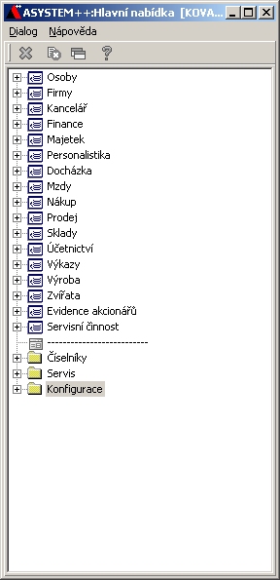
Charakteristika nabídky:
Nabídka firmy MISS Software, s r.o. je zaměřena na dodávku a implementaci informačního systému A++ pro potřeby firmy KAPA Zlín, s.r.o. s charakterem zakázkové strojírenské výroby. Systém je plně modulární s jedinou komplexní databází pracující v prostředí ADS serveru s architekturou IS server – klient s možností vzdáleného přístupu. Systém je schopen se dynamicky přizpůsobovat změnám okolí a potřebám zákazníka za provozu. Výrobcem a majitelem aplikace A++ je společnost MISS Software, s.r.o. Požadovaný přepokládaný počet současně připojených klientů 15 uvedený IS zajišťuje.
Společnost MISS Software, s.r.o. byla založena v roce 1990 a od počátku se specializovala na služby a vývoj software pro výrobu. Vlastní softwarový balík A_Systém byl postupně rozšířen na komplexní informační systém do dnešní podoby. K této činnosti se v té době přidal prodej sortimentu výpočetní a kancelářské techniky, který realizuje naše firma MISS Centrum, s.r.o. Obě tyto firmy patří do společnosti M.I.S.S. spol. s r.o., která je také implementačním a vývojovým partnerem společnosti DC Concept.

1.1. ÚČETNICTVÍ
1.2. FINANCE
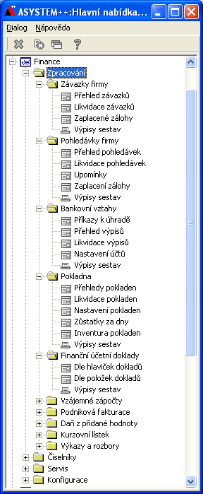
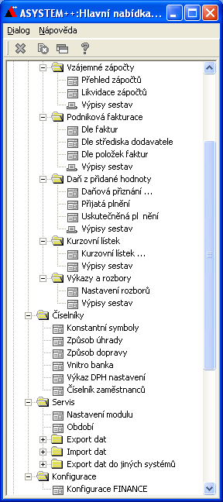
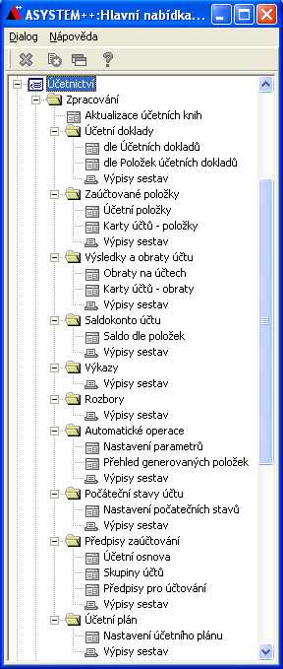
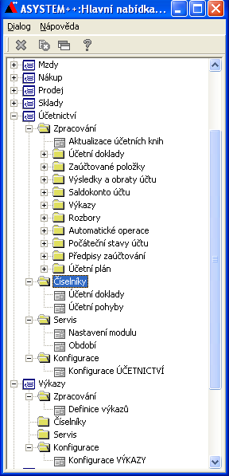

1.4. INVESTIČNÍ MAJETEK – HIM

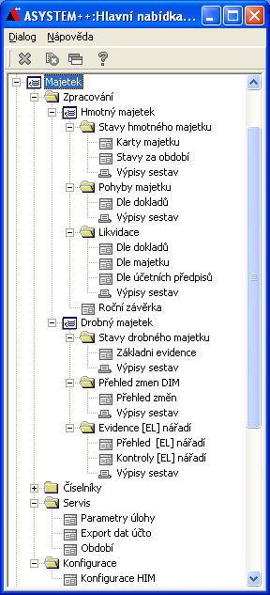

DROBNÝ MAJETEK – DIM

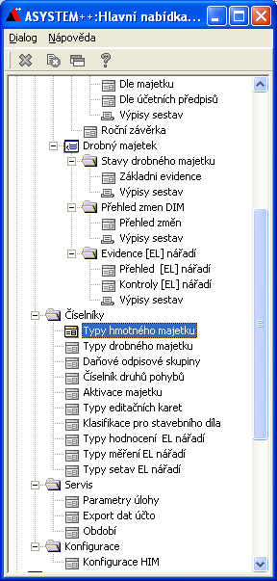

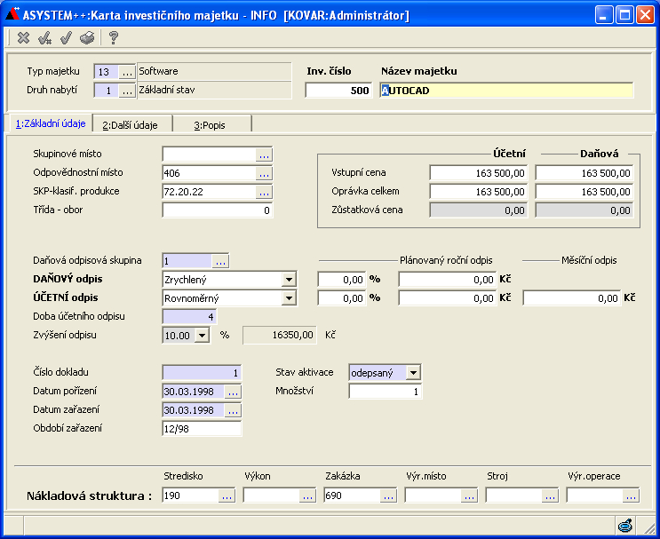

2.1. NÁKUP
Obchodní moduly:
Předdefinování tuzemských a zahraničních faktur v jazykových mutacích, možnost doplnění nebo úpravy dodacích listů a faktur v jazykových mutacích, sloučení více dodacích listu do jedné faktury a naopak.
- Úloha 2.2.0300 – Dodací listy
- Úloha 2.2.0500 – Fakturace
- Úloha 2.2.5010 – Číselníky
Fakturace v cizích měnách (s automatickým výpočtem částek v národní měně).
- Úloha 1.2.1000 – Kurzovní lístek
- Úloha 2.2.0500 – Fakturace
Přednastavení slev pro jednotlivé zákazníky i pro jednotlivé položky nebo skupiny položek.
- Úloha 2.2.0500 – Fakturace
- Úloha 2.2.0800 – Prodejní ceníky
- Úloha 2.2.5010 – Číselníky – slevy a přirážky
Sledování obrátkovosti, sledování minimálních a maximálních zásob jednotlivých položek s možností vytváření skupin položek, u kterých má být minimální stav sledován.
- Úloha 2.3.0102 – Sledování dodavatelů zboží
- Úloha 2.3.0200 – Pohyby zásob
- Úloha 2.3.0400 – Rezervace skladových položek
Vystavení objednávek včetně možnosti generování objednávek dle uživatelsky zvolených parametrů, poptávkové řízení na dodavatele materiálu včetně dopravy, vystavení objednávek.
- Úloha 2.1.0100 – Nabídky přijaté
- Úloha 2.1.0200 – Objednávky vystavené
- Úloha 2.2.0600 – Sledování obchodního případu
- Úloha 2.3.0102 – Sledování dodavatelů zboží
Sledování šarží.
- Úloha 2.3.0101 – Evidence výrobních čísel – šarží
- Úloha 2.3.0102 – Sledování dodavatelů zboží
Možnost evidence dodatečných souvisejících nákladů včetně zahrnutí do finančního stavu skladu.
- Úloha 2.3.0100 – Stavy zásob
- Úloha 2.3.0200 – Pohyby zásob
Možnost neomezeného počtu skladů, skladových položek. Různé stavy a ceny u jedné položky na různých skladech.
- Úloha 2.3.0200 – Pohyby zásob
- Úloha 2.3.5010 – Číselníky
Možnost evidence jedné položky v různých měrných jednotkách s automatickým přepočtem skladové zásoby mezi těmito jednotkami.
- Úloha 2.3.0103 – Přepočty měrných jednotek

Firmy – modul umožňuje registrace dodavatelů, odběratelů, včetně dodacích adres, tel. a fax. čísel, bankovních účtů, typu úhrad, přirážky nebo slevy, označení správního místa a jiné informativní údaje, dále také dopravní trasy, nebo rozvozové plány.
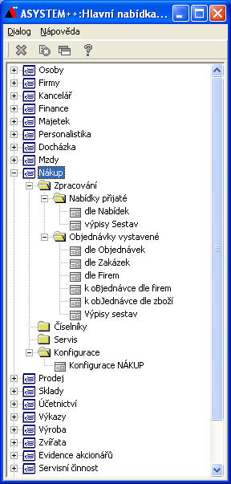

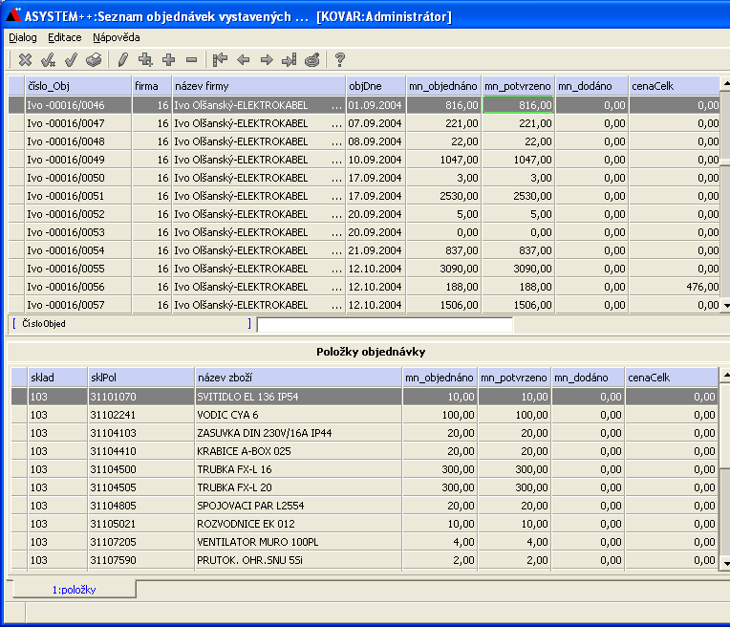

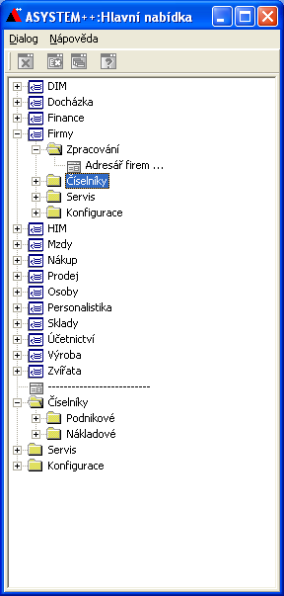

2.2. PRODEJ 2.3. SKLADY
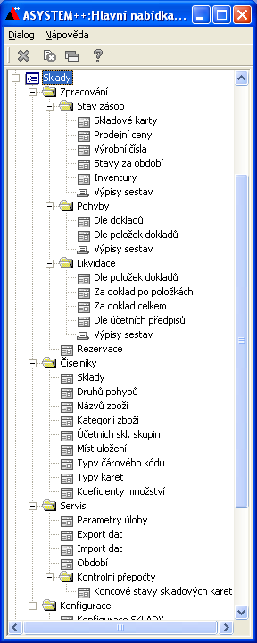

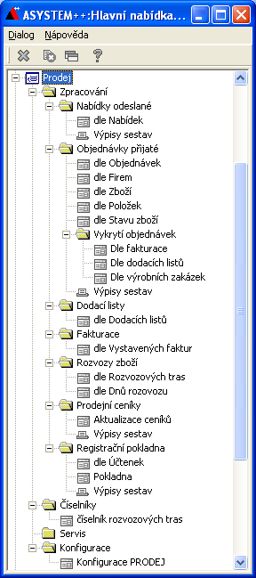

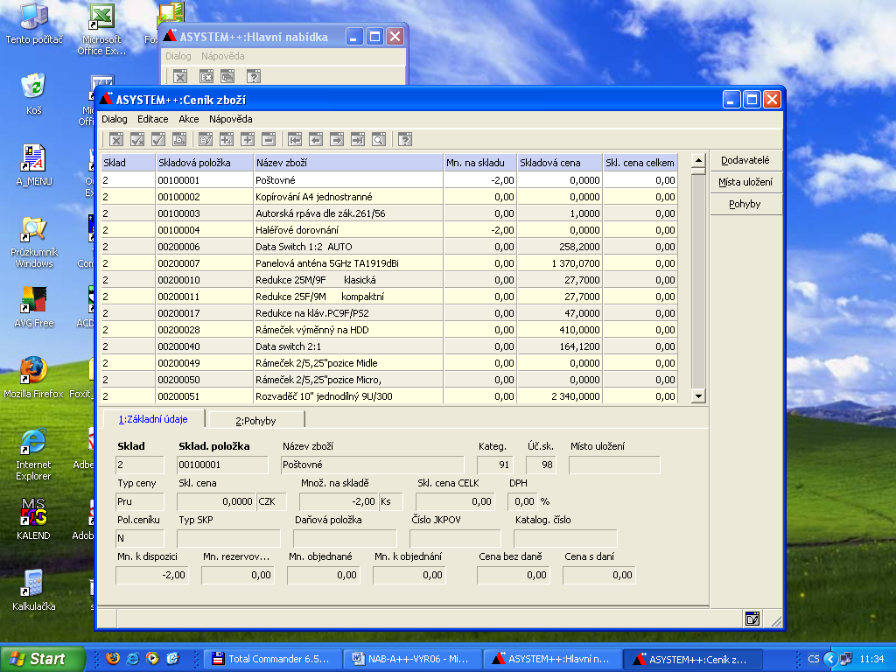
Výrobní moduly:
Výrobní oblasti (včetně montáže, údržby a revizí) – v rámci této funkcionality bude prováděno projektové řízení zakázek. Budou sestavovány plány pro výrobu a opravu forem včetně variant (výrobků, polotovarů, materiálů), výrobu polyuretanových dílů, kompletace a montáže kancelářských židlí a křesel.
- Úloha 3.1.0100 – Rozpisky, kusovníky.
Úloha 3.1.0300 – Skladové položky
- Úloha 3.2.0100 – Výrobní zakázky
- Úloha 3.3.0100 – Plán zakázek
- Úloha 3.2.0601 – Technologická linka PUR
- Úloha 3.2.0602 – Materiálové požadavky PUR
( V této oblasti bude třeba konkrétněji stanovit požadavky na programovou úpravu.)
Bude potřeba sledovat průběh výroby po jednotlivých operacích online a její rozpracovanost včetně sledování průběhu jednotlivých montáží.
- Úloha 3.2.0201 – Vykázání výkonu – čár. kód
- Úloha 3.2.0603 – Vykázání výkonu – PUR
Bude možné provádět operativní změny plánů materiálového pokrytí.
- Úloha 3.2.0500 – Materiálové požadavky
(Programová úprava dle zadání zákazníka).
Možnost tisku výrobní dokumentace (technologické postupy, výrobní příkazy, pracovní lístky, soupisky materiálů, seznam operací včetně čárových kódů).
- Úloha 3.1.0500 – Technologické postupy
- Úloha 3.2.0201 – Mzdové lístky – čár. kód
- Úloha 3.2.0300 – Materiálové požadavky
Bude potřeba provádět kapacitní propočty s větší přesností, kalkulace nákladů na zakázku, změnové řízení včetně schvalovacího procesu.
- Úloha 3.3.0400 – Kapacitní propočty
- Úloha 3.2.0410 – Kalkulace zakázky
(Programová úprava dle zadání zákazníka).
Kooperace (generování a sledování objednávek na kooperace).
- Úloha 2.1.0200 – Objednávky vystavené
Odměňování výrobních pracovníků v závislosti na množství odvedené práce a její kvalitě, taktéž v hodinové sazbě.
- Úloha 3.2.0201 – Vykázání výkonu
- Úloha 3.2.0603 – Vykázání výkonu – PUR
Odvádění zakázky po částech, přehledy vyrobených zakázek na sklad hotových výrobků, přehled prodaného zboží na skladě.
- Úloha 2.2.0400 – Expedice
- Úloha 2.2.0600 – Sledování obch. případu
- Úloha 3.2.0100 – Výrobní zakázka
Kontrola provádění údržby strojního vybavení, sledování revizí plynových, elektrických a vyhrazených zařízení apod. Sledování nářadí, jeho evidence jak časová tak i množstevní.
- Úloha 1.3.0300 – Evidence nářadí
- Úloha 1.3.0400 – Evidence elektrického nářadí

plánu nebo export do MS Office.
- Úloha 2.3.5010 – Číselníky

Možnost generování kapacitního plánu podle jednotlivých pracovišť nebo zakázek včetně možnosti ruční evidence – ruční přesuny jak jednotlivých operací, tak i celkové zakázky v období, tisk tohoto plánu nebo export do MS Office.
- Úloha 3.3.0100 – Plán zakázek
- Úloha 3.3.0200 – Plánování vazeb
- Úloha 3.3.0300 – Vykazování vazeb
- Úloha 3.3.0400 – Kapacity lidské
( V této oblasti bude třeba konkrétněji stanovit požadavky na programovou úpravu).

3.1. TECHNICKÁ PŘÍPRAVA VÝROBY
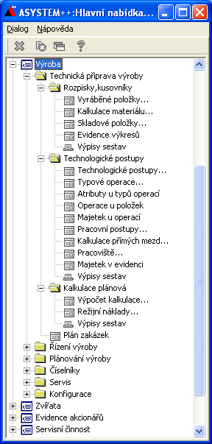

3.1. TECHNICKÁ PŘÍPRAVA VÝROBY

3.2. ŘÍZENÍ VÝROBY 3.3. PLÁNOVÁNÍ VÝROBY
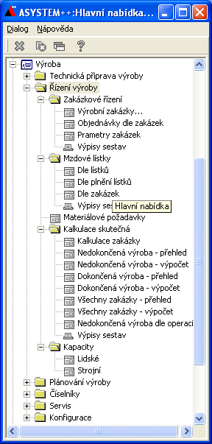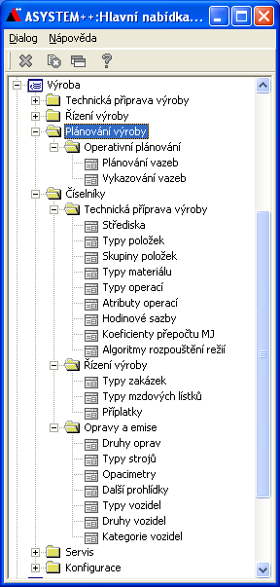

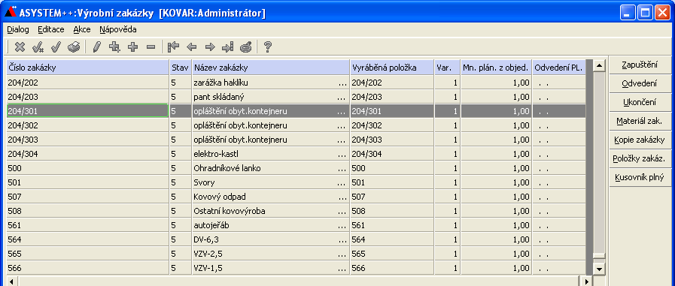

Mzdové moduly:
Modul slouží ke komplexnímu zpracování personálních údajů. Vyznačuje se vysokou parametrizovatelností jednotlivých činností. Možnost decentralizovaného zpracování na lokálních počítačích.
4.2. PERSONALISTIKA
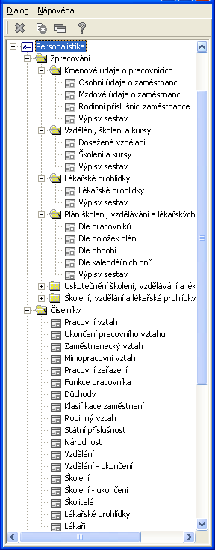
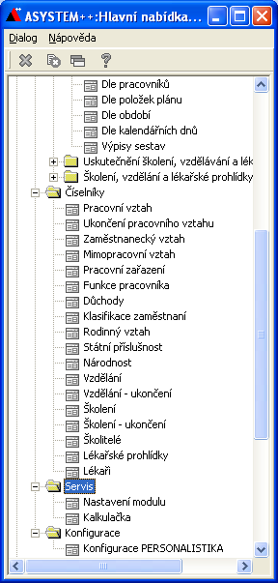
Modul slouží ke komplexnímu zpracování mzdové agendy. Vyznačuje se přitom parametrizovatelností jednotlivých činností. Zpracování mezd lze provádět hromadně nebo pro pracovníka daného střediska.

4.1. MZDY
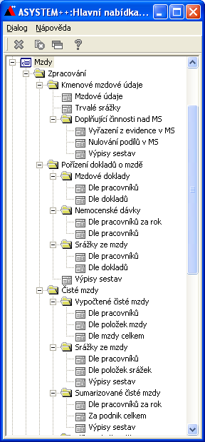
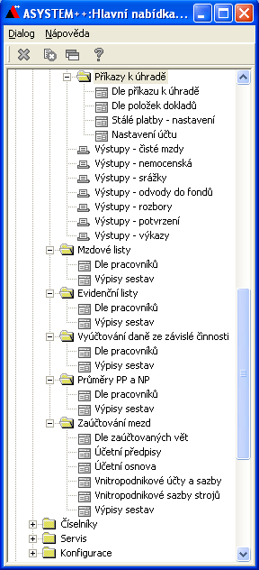
4.3. DOCHÁZKA
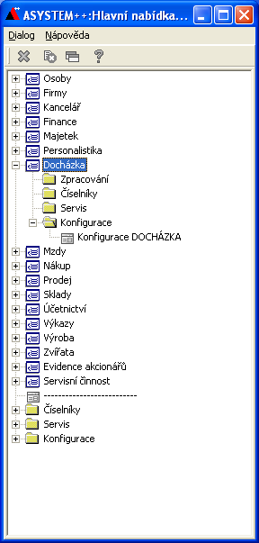

Modul, který uživateli umožňuje využít informace získané z technického zařízení pro zpracování evidence a přehledu o využití pracovní doby a odpracovaného výkonu.
Modul Docházka slouží pro „sledování“ pohybu osob uvnitř firmy. Modul umí rozpoznávat různé způsoby vstupu a výstupu do firmy. Je možné ho propojit s libovolným terminálem, na základě definovaného vstupního formátu dat.
Docházkový systém je přímo propojen na ostatní moduly jako jsou mzdy, výroba, osoby, kancelář, atd. Nad docházkou jsou postaveny formuláře, které uživatele informují o dostupnosti jednotlivých zaměstnanců a využití jejich pracovní doby.

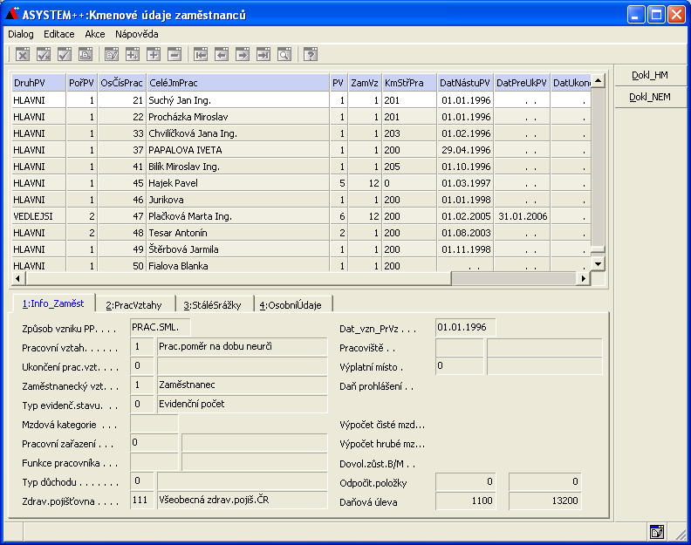

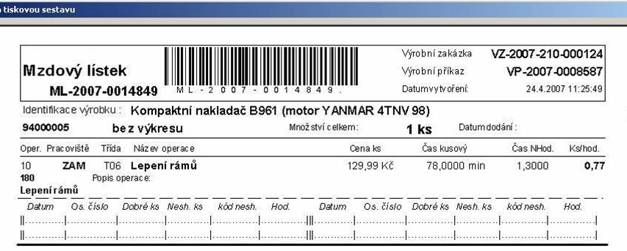
Databáze zákazníků, marketingové informace vztažené ke konkrétnímu zákazníkovi, hlídání platební morálky zákazníků, evidence zakázek.
- Úloha 2.2.0200 – Objednávky přijaté
- Úloha 2.4.0100 – Obchodní partneři
- Úloha 2.4.0200 – Požadavky partnerů
- Úloha 2.4.0300 – Platební morálka
- Úloha 2.2.0600 – Sledování obchodního případu
- Úloha 3.2.0100 – Výrobní zakázky
Sledování výkonnosti pracovníka obchodního oddělení dle dosaženého obratu, ale také sledování nekvalitně provedené práce vyjádřené náklady na sjednání nápravných opatření včetně propojení na systém zainteresovanosti, nabídkový a poptávkový proces apod.
- Úloha 5.2.0200 – Operativní řízení a úkolování
Uvedenou úlohu bude nutno upravit na základě konkrétních požadavků zákazníka).

Podpora řízení procesu QMS (podle ČSN EN 9001:2001) a EMS (dle ČSN EN 14001:2005)
- Uvedenou úlohu nutno upřesnit zadavatelem, možnost programové úpravy.

2.4. CRM (řízení kontaktů a marketingu):
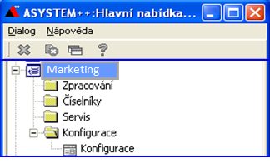

Požadavky na propojení stávající funkcionality a specifických technologií:
Současné klientské pracoviště a server – integrita využití stávajících klientských pracovišť a instalovaného stávajícího firemního serveru.
- Uvedený požadavek je realizovatelný, nutné konkrétní zadání zadavatelem.
Docházkový a přístupový systém – integrita propojení docházkového a přístupového systému. Nutnost automatického načítání dat z docházkového systému, vyhodnocování a napojení přímo do mzdového systému.
- Uvedený požadavek je realizovatelný, nutné konkrétní zadání zadavatelem.

Informační systém a požadavky na bezpečnost
Zabezpečení dat ve společnosti bude vycházet z předpokladu, že každý uživatel bude v rámci organizačního členění společnosti (na základě pracovního zařazení) vlastnit osobní přístupová oprávnění. Bezpečnost dat a ochrana před zneužitím se předpokládá zajištěním šifrované komunikace. K větší bezpečnosti bude přispívat také systém pro bezpečné připojení lokální sítě do Internetu a antivirové /firewallové systémy, které budou zajišťovat ochranu před zničením nebo únikem informací. V neposlední řadě bude prováděno pravidelné zálohování klíčových informací a taktéž bude prováděn průběžný monitoring systémových prostředků.
- Uvedené požadavky jsou standardní funkce systému.
Hlavní požadavky v oblasti bezpečnosti jsou následující:
1) Technické znemožnění současné editace jednotlivých záznamů různými uživateli.
2) Identifikace uživatelů přihlašovacím jménem a heslem, definovatelná přístupová práva (přímo na jednotlivé moduly, funkce nebo sloupce a přehledy).
3) Správa uživatelů v kompetenci pověřených osob.
4) Možnost změny svého hesla přímo uživatelem systému.
5) Umožnění jednoduché zpětné vazby mezi uživateli a autory systému.
6) Systém pro detekci, sledování a hlášení chybových stavů pro usnadnění jejich řešení a usnadnění kontaktu s vývojáři.
7) Kdykoli možnost zjistit autora záznamu, autora změny, datum pořízení a datum změny záznamu a libovolně tvořit přehledy a filtry těchto informací bez zásahu dodavatele.
- Uvedené požadavky jsou akceptovatelné.
Počet plánovaných licencí k jednotlivým modulům:
Účetnictví | 1 | Banka, pokladna, Fakturace | 2 | Účetní výkazy | 1 | Majetek | 1
Nákup | 2 | Prodej | 2 | Skladové hospodářství | 3
TPV | 3 | Řízení výroby | 3 | Kapacitní plánování | 1
Mzdy | 1 | Personalistika | 1 | Docházka | 1
Anal. nástroje | 1
Celkem (současně pracujících / konkurenčních) uživatelů: |  |  |  |  |  |  | 15
- Uvedené požadavky jsou realizovány v cenovém návrhu.

HARDWARE:

- 1 x databázový server včetně příslušného operačního systému a databázového software, kdy součástí kalkulované ceny je 15 x licence pro pracovní stanice v případě databázového softwaru,
x3650M3 Xeon 4C E5620 2.4/12MB/2x4GB/3x146GB 2,5"/M5014/DVD-RW/2x675W (7945-K7G)
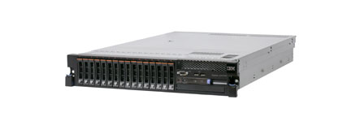 |  |  |  |  |  | Nabídková cena bez DPH  Nabídková cena s DPH  Recyklační poplatek  Autorská odměna |  |  |  | 57 200.00 Kč  68 640.00 Kč  v ceně  NA
Kód: | 696997 | PN výrobce: |  | 7945-K7G | Výrobce: |  | IBM | Záruční lhůta | 36 měsíců
Název |  |  | Název |  |  | Název |  |  | Název
3,5" slot (servery): |  |  | 0 |  |  | CPU (servery): |  |  | Intel Xeon quad core
5,25" slot (servery): |  |  | 0 |  |  | CPU patic (servery): |  |  | 2
Cache battery backup (servery): |  |  | Ne |  |  | Ethernet (servery): |  |  | 2x GL
Cache na řadiči (servery): |  |  | 256 MB |  |  | FDD mechanika (servery): |  |  | Ne
HDD formát (servery): |  |  | 2,5" |  |  | Provedení (servery) : |  |  | RACK
HDD hot plug (servery): |  |  | Ano |  |  | Rack provedení (servery): |  |  | 2U
HDD technologie (servery): |  |  | SAS_15k |  |  | RAID řadič (servery): |  |  | RAID 0,1,10,5,50
Max.počet HDD (servery): |  |  | 16 |  |  | RAM obsazeno (servery): |  |  | 8 GB
Optická mechanika (servery): |  |  | DVD-RW |  |  | RAM slotů (servery): |  |  | 18
PCI sloty (servery): |  |  | Ne |  |  | Výrobce (servery): |  |  | IBM
PCI-e sloty (servery): |  |  | Ano |  |  | Vzdálená správa (servery): |  |  | Ano
PCI-X sloty (servery): |  |  | Ne |  |  | Zdroj hot plug (servery): |  |  | Ano
Pozice pro další zdroj (servery): |  |  | Ne |  |  | Zdroj osazený (servery): |  |  | Ano
x3650M3 Xeon E5620 2.4GHz 12MB L2,2x 4GB,3x 146GB 10k2,5" H/S SAS,M5014,2x RPS,multiburner
- 1 x software pro terminálový server s licencí pro min. 5 uživatelů, kdy jako hardware bude využito stávajícího HW vybavení společnosti,
- 1x Software pro poštovní server s multilicencí, kdy jako hardware bude využito stávajícího HW vybavení společnosti,
– bude návaznost na stávající zařízení firmy
- 1 kus snímače čárových kódů pro plné zajištění funkcionality související s monitorováním a řízením výroby,
– typ snímače čárového kódu LS 2208 pro vykazování výkonu
– přenosný terminál Motorola MC 3000 pro evidenci výrobních cyklů a výkonu
- 2 kusy docházkového terminálu za účelem funkcionalit mzdového a účetního modulu,
– bude návaznost na stávající zařízení firmy
- 10 kusů uživatelských PC, kdy 2 PC jsou určena pro konstrukční oddělení a 8 kusů PC pro technicko-administrativní zajištění výrobního procesu. PC budou vybavena OEM verzí operačního systému, jejich zařazení do projektu souvisí s vysokými požadavky systému na hardware pracovních stanic, což je dáno širokou funkcionalitou systému. Část pracovních stanic bude nahrazovat stávající technicky nevyhovující zařízení a část bude umístěna na nové pozice, které v současné době nebyly uživatelským PC vybaveny (výroba, sklady apod.)
– PC pro konstruktéry: – typ: HP P3130 MT i5-650/2x2GB/750GB/DVD?RW/Nvidia GT420 2GB/Win7 Premium 64, bit
Monitor 23" LCD Samsung PX2370 s LED podsvícením; 2(G)ms; MEGA Kontrast; 170/160; 1920x1080; HDMI+DVI;
– typ PC uživatelský (THP pracovníci): HP P3130 MT i5-760/2x4GB/750GB/NVIDIA GT440 1,5GB/DVD?RW/22v1/Win7 Pro
- 1 x multifunkční zařízení v podobě tzv. „all in one“ zařízení, k zajištění fyzických výstupů z IS,
– typ Konica Minolta Bizhub 211+ DF605/MK501/PF502/AD504/kabel/FS/manuál
- Dobudování počítačové sítě spojené s propojením nových síťových míst ve výrobě, skladu apod.
– bude řešeno v návaznosti na stávající zařízení firmy

- Cenová kalkulace požadovaného plnění

Příloha č. 1.: CE-EVL – Evidenční list A++
Příloha č. 2.: CE-CIM – Implementace informačního systému
Příloha č. 6.: CE-REK – Rekapitulace nákladů
Příloha č. 7.: CE-HW – Hardware

CE-EVL - Evidenční list A++ |  |  |  |  | Zákazník: | Kapa Zlín, spol. s r.o.
Smlouva č.: | KU-SML-2011- | 110901 |  |  |  |  | Typ smlouvy: | 3 | PRODEJ SW
 | KOMPLET+OSTATNÍ | 10% |  | Ceníková cena za nájem | Cena základní licence * | základ. licence | Cena další licencí | další licence | licence celkem |  | Cena celkem
1. | EKONOMICKÉ MODULY | 0%
1.1. | ÚČETNICTVÍ | 0%
1.1.0100 | Aktualizace účetních knih |  |  | 1 500,00 | 4 050,00 | 1 | 1 013,00 | 0 | 1 |  | 4 050,00
1.1.0200 | Účetní doklady |  |  | 1 067,00 | 2 880,00 | 1 | 720,00 | 0 | 1 |  | 2 880,00
1.1.0300 | Zaúčtované položky |  |  | 1 000,00 | 2 700,00 | 1 | 675,00 | 0 | 1 |  | 2 700,00
1.1.0400 | Výsledky a obraty účtů |  |  | 1 000,00 | 2 700,00 | 1 | 675,00 | 0 | 1 |  | 2 700,00
1.1.0500 | Saldokonto účtu |  |  | 1 200,00 | 3 240,00 | 1 | 810,00 | 0 | 1 |  | 3 240,00
1.1.0600 | Výkazy |  |  | 834,00 | 2 250,00 | 1 | 563,00 | 0 | 1 |  | 2 250,00
1.1.0700 | Rozbory |  |  | 334,00 | 900,00 | 1 | 225,00 | 0 | 1 |  | 900,00
1.1.0800 | Nákladové výsledovky |  |  | 668,00 | 1 800,00 | 1 | 450,00 | 0 | 1 |  | 1 800,00
1.1.0900 | Automatické operace |  |  | 1 334,00 | 3 600,00 | 1 | 900,00 | 0 | 1 |  | 3 600,00
1.1.1000 | Počáteční stavy účtů |  |  | 334,00 | 900,00 | 1 | 225,00 | 0 | 1 |  | 900,00
1.1.1100 | Předpisy zaúčtování |  |  | 600,00 | 1 620,00 | 1 | 405,00 | 0 | 1 |  | 1 620,00
1.1.1200 | Účetní plán |  |  | 334,00 | 900,00 | 1 | 225,00 | 0 | 1 |  | 900,00
1.1.5010 | Číselníky |  |  | 334,00 | 900,00 | 1 | 225,00 | 0 | 1 |  | 900,00
 | Součet účetnictví: |  |  |  | 28 440,00 |  | 0,00 |  | 1 |  | 28 440,00
1.2. | FINANCE | 0%
1.2.0100 | Závazky |  |  | 1 800,00 | 4 860,00 | 1 | 1 215,00 | 1 | 2 |  | 6 075,00
1.2.0200 | Pohledávky |  |  | 1 800,00 | 4 860,00 | 1 | 1 215,00 | 1 | 2 |  | 6 075,00
1.2.0300 | Bankovní vztahy |  |  | 1 800,00 | 4 860,00 | 1 | 1 215,00 | 1 | 2 |  | 6 075,00
1.2.0400 | Pokladna |  |  | 1 800,00 | 4 860,00 | 1 | 1 215,00 | 1 | 2 |  | 6 075,00
1.2.0500 | Finanční účetní doklady |  |  | 1 334,00 | 3 600,00 | 1 | 900,00 | 0 | 1 |  | 3 600,00
1.2.0600 | Platby účetním dokladem |  |  | 1 200,00 | 3 240,00 | 1 | 810,00 | 0 | 1 |  | 3 240,00
1.2.0700 | Vzájemné zápočty |  |  | 1 200,00 | 3 240,00 | 1 | 810,00 | 0 | 1 |  | 3 240,00
1.2.0800 | Podniková fakturace |  |  | 1 000,00 | 2 700,00 | 1 | 675,00 | 0 | 1 |  | 2 700,00
1.2.0900 | Daň z přidané hodnoty |  |  | 667,00 | 1 800,00 | 1 | 450,00 | 0 | 1 |  | 1 800,00
1.2.1000 | Kurzovní lístky |  |  | 334,00 | 900,00 | 1 | 225,00 | 0 | 1 |  | 900,00
1.2.1100 | Výkazy a rozbory |  |  | 834,00 | 2 250,00 | 1 | 563,00 | 0 | 1 |  | 2 250,00
1.2.5010 | Číselníky |  |  | 500,00 | 1 350,00 | 1 | 338,00 | 0 | 1 |  | 1 350,00
 | Součet finance: |  |  |  | 38 520,00 |  | 4 860,00 |  | 2 |  | 43 380,00
1.3. | DIM - DROBNÝ MAJETEK | 0%
1.3.0100 | Stavy drobného majetku |  |  | 1 000,00 | 2 700,00 | 1 | 675,00 | 0 | 1 |  | 2 700,00
1.3.0200 | Přehled změn drobného majetku |  |  | 334,00 | 900,00 | 1 | 225,00 | 0 | 1 |  | 900,00
1.3.0300 | Evidence nářadí |  |  | 334,00 | 900,00 | 1 | 225,00 | 0 | 1 |  | 900,00
1.3.0400 | Evidence elektrického nářadí |  |  | 334,00 | 900,00 | 1 | 225,00 | 0 | 1 |  | 900,00
1.3.5010 | Číselníky |  |  | 400,00 | 1 080,00 | 1 | 270,00 | 0 | 1 |  | 1 080,00
 | Součet DIM: |  |  |  | 6 480,00 |  | 0,00 |  | 1 |  | 6 480,00
1.4. | HIM - INVESTIČNÍ MAJETEK | 0%
1.4.0100 | Stavy hmotného majetku |  |  | 1 334,00 | 3 600,00 | 1 | 900,00 | 0 | 1 |  | 3 600,00
1.4.0200 | Pohyby majetku |  |  | 1 334,00 | 3 600,00 | 1 | 900,00 | 0 | 1 |  | 3 600,00
1.4.0300 | Likvidace |  |  | 834,00 | 2 250,00 | 1 | 563,00 | 0 | 1 |  | 2 250,00
1.4.0400 | Roční uzávěrka |  |  | 667,00 | 1 800,00 | 1 | 450,00 | 0 | 1 |  | 1 800,00
1.4.5010 | Číselníky |  |  | 100,00 | 270,00 | 1 | 68,00 | 0 | 1 |  | 270,00
 | Součet HIM: |  |  |  | 11 520,00 |  | 0,00 |  | 0 |  | 11 520,00
1.5. | VÝKAZY | 0%
1.5.0100 | Definice - výkazy |  |  | 1 500,00 | 4 050,00 | 1 | 1 013,00 | 0 | 1 |  | 4 050,00
 | Součet Výkazy: |  |  |  | 4 050,00 |  | 0,00 |  | 0 |  | 4 050,00
 | Součet Ekonomické moduly: |  |  |  | 89 010,00 |  | 4 860,00 |  | 3 |  | 93 870,00
2. | OBCHODNÍ MODULY | 0%
2.4. | CRM a Marketing | 0%
2.4.0100 | Obchodní partneři *** |  |  | 1 200,00 | 3 240,00 | 1 | 810,00 | 0 | 1 |  | 3 240,00
2.4.0200 | Požadavky partnerů *** |  |  | 1 000,00 | 2 700,00 | 1 | 675,00 | 0 | 1 |  | 2 700,00
2.4.0300 | Platební morálka *** |  |  | 800,00 | 2 160,00 | 1 | 540,00 | 0 | 1 |  | 2 160,00
2.4.5010 | Číselníky *** |  |  | 500,00 | 1 350,00 | 1 | 338,00 | 0 | 1 |  | 1 350,00
 | Součet CRM: |  |  |  | 9 450,00 |  | 0,00 |  | 0 |  | 9 450,00

CE-EVL - Evidenční list A++ |  |  |  |  | Zákazník: | Kapa Zlín, spol. s r.o.
Smlouva č.: | KU-SML-2011- | 110901 |  |  |  |  | Typ smlouvy: | 3 | PRODEJ SW
 | KOMPLET+OSTATNÍ | 10% |  | Ceníková cena za nájem | Cena základní licence * | základ. licence | Cena další licencí | další licence | licence celkem | Cena celkem
2. | OBCHODNÍ MODULY | 0%
2.1. | NÁKUP | 0%
2.1.0100 | Nabídky přijaté |  |  | 500,00 | 1 350,00 | 1 | 338,00 | 1 | 2 | 1 688,00
2.1.0200 | Objednávky vystavené |  |  | 3 000,00 | 8 100,00 | 1 | 2 025,00 | 1 | 2 | 10 125,00
2.1.5010 | Číselníky |  |  | 800,00 | 2 160,00 | 1 | 540,00 | 0 | 1 | 2 160,00
2.1.8100 | Intrastat *** |  |  | 0,00 | 0,00 | 1 | 0,00 | 0 | 1 | 0,00
 | Součet NÁKUP: |  |  |  | 11 610,00 |  | 2 363,00 |  | 2 | 13 973,00
2.2. | PRODEJ | 0%
2.2.0100 | Nabídky odeslané |  |  | 1 167,00 | 3 150,00 | 1 | 788,00 | 1 | 2 | 3 938,00
2.2.0200 | Objednávky přijaté |  |  | 1 334,00 | 3 600,00 | 1 | 900,00 | 1 | 2 | 4 500,00
2.2.0300 | Dodací listy |  |  | 1 167,00 | 3 150,00 | 1 | 788,00 | 1 | 2 | 3 938,00
2.2.0400 | Expedice |  |  | 1 000,00 | 2 700,00 | 1 | 675,00 | 0 | 1 | 2 700,00
2.2.0500 | Fakturace |  |  | 1 500,00 | 4 050,00 | 1 | 1 013,00 | 1 | 2 | 5 063,00
2.2.0600 | Sledování obchodního případu |  |  | 667,00 | 1 800,00 | 1 | 450,00 | 2 | 3 | 2 700,00
2.2.0700 | Rozvozy zboží |  |  | 834,00 | 2 250,00 | 1 | 563,00 | 0 | 1 | 2 250,00
2.2.0800 | Prodejní ceníky |  |  | 1 334,00 | 3 600,00 | 1 | 900,00 | 0 | 1 | 3 600,00
2.2.0900 | Registrační pokladna |  |  | 1 067,00 | 2 880,00 | 1 | 720,00 | 0 | 1 | 2 880,00
2.2.5010 | Číselníky |  |  | 400,00 | 1 080,00 | 1 | 270,00 | 0 | 1 | 1 080,00
 | Součet PRODEJ: |  |  |  | 28 260,00 |  | 4 389,00 |  | 2 | 32 649,00
2.3. | SKLADY | 0%
2.3.0100 | Stav zásob |  |  | 2 500,00 | 6 750,00 | 1 | 1 688,00 | 2 | 3 | 10 126,00
2.3.0101 | Evidence výrobních čísel - šarží |  |  | 1 000,00 | 2 700,00 | 1 | 675,00 | 1 | 2 | 3 375,00
2.3.0102 | Sledování dodavatelů zboží |  |  | 1 000,00 | 2 700,00 | 1 | 675,00 | 1 | 2 | 3 375,00
2.3.0103 | Přepočty měrných jednotek |  |  | 1 000,00 | 2 700,00 | 1 | 675,00 | 0 | 1 | 2 700,00
2.3.0200 | Pohyby zásob |  |  | 2 500,00 | 6 750,00 | 1 | 1 688,00 | 2 | 3 | 10 126,00
2.3.0201 | Sběrný terminál |  |  | 2 500,00 | 6 750,00 | 1 | 1 688,00 | 0 | 1 | 6 750,00
2.3.0300 | Likvidace |  |  | 600,00 | 1 620,00 | 1 | 405,00 | 0 | 1 | 1 620,00
2.3.0400 | Rezervace skladových položek |  |  | 1 334,00 | 3 600,00 | 1 | 900,00 | 1 | 2 | 4 500,00
2.3.5010 | Číselníky |  |  | 500,00 | 1 350,00 | 1 | 338,00 | 0 | 1 | 1 350,00
 | Součet SKLADY: |  |  |  | 34 920,00 |  | 9 002,00 |  | 3 | 43 922,00
 | Součet Obchodní moduly: |  |  |  | 74 790,00 |  | 15 754,00 |  | 5 | 90 544,00
3. | VÝROBNÍ MODULY | 0%
3.1. | TECHN. PŘÍPRAVA VÝR. | 0%
3.1.0100 | Rozpisky, kusovníky |  |  | 3 000,00 | 8 100,00 | 1 | 2 025,00 | 1 | 2 | 10 125,00
3.1.0200 | Vyráběné položky |  |  | 1 500,00 | 4 050,00 | 1 | 1 013,00 | 1 | 2 | 5 063,00
3.1.0300 | Skladové položky |  |  | 667,00 | 1 800,00 | 1 | 450,00 | 1 | 2 | 2 250,00
3.1.0400 | Kalkulace materiálu |  |  | 2 000,00 | 5 400,00 | 1 | 1 350,00 | 1 | 2 | 6 750,00
3.1.0500 | Techn. postupy, výkonové normy |  |  | 1 834,00 | 4 950,00 | 1 | 1 238,00 | 1 | 2 | 6 188,00
3.1.0600 | Atributy technologických postupů |  |  | 1 000,00 | 2 700,00 | 1 | 675,00 | 0 | 1 | 2 700,00
3.1.5010 | Kalkulace |  |  | 550,00 | 1 490,00 | 1 | 373,00 | 0 | 1 | 1 490,00
 | Součet Technická příprava výroby: |  |  |  | 28 490,00 |  | 6 076,00 |  | 2 | 34 566,00
3.2. | ŘÍZENÍ VÝROBY | 0%
3.2.0100 | Výrobní zakázky |  |  | 3 000,00 | 8 100,00 | 1 | 2 025,00 | 3 | 4 | 14 175,00
3.2.0200 | Mzdové lístky - čárový kód |  |  | 2 000,00 | 5 400,00 | 1 | 1 350,00 | 1 | 2 | 6 750,00
3.2.0201 | Vykázání výkonu - čárový kód |  |  | 2 000,00 | 5 400,00 | 1 | 1 350,00 | 1 | 2 | 6 750,00
3.2.0300 | Materiálové požadavky |  |  | 1 667,00 | 4 500,00 | 1 | 1 125,00 | 1 | 2 | 5 625,00
3.2.0410 | Kalkulace zakázky - skutečná |  |  | 2 000,00 | 5 400,00 | 1 | 1 350,00 | 1 | 2 | 6 750,00
3.2.0420 | Kalkulace výrobku - skutečná |  |  | 2 000,00 | 5 400,00 | 1 | 1 350,00 | 0 | 1 | 5 400,00
3.2.0430 | Nedokončená výroba |  |  | 1 000,00 | 2 700,00 | 1 | 675,00 | 0 | 1 | 2 700,00
3.2.0440 | Dokončená výroba |  |  | 1 000,00 | 2 700,00 | 1 | 675,00 | 0 | 1 | 2 700,00
3.2.5010 | Číselníky |  |  | 400,00 | 1 080,00 | 1 | 270,00 | 0 | 1 | 1 080,00
3.2.0601 | *** Technologická linka - PUR |  |  | 3 000,00 | 8 100,00 | 1 | 2 025,00 | 1 | 2 | 10 125,00
3.2.0602 | *** Materiálové požadavky - PUR |  |  | 2 500,00 | 6 750,00 | 1 | 1 688,00 | 1 | 2 | 8 438,00
3.2.0603 | *** Vykázání výkonu - PUR |  |  | 2 500,00 | 6 750,00 | 1 | 1 688,00 | 1 | 2 | 8 438,00
3.2.0604 | *** Neshodné výrobky - PUR |  |  | 2 000,00 | 5 400,00 | 1 | 1 350,00 | 1 | 2 | 6 750,00
3.2.0605 | *** Rozpracovaná výroba - PUR |  |  | 2 000,00 | 5 400,00 | 1 | 1 350,00 | 1 | 2 | 6 750,00
 | Součet Řízení výroby: |  |  |  | 73 080,00 |  | 19 351,00 |  | 4 | 92 431,00
3.3. | PLÁNOVÁNÍ VÝROBY *** | 0%
3.3.0100 | Plán zakázek |  |  | 2 800,00 | 7 560,00 | 1 | 1 890,00 | 0 | 1 | 7 560,00
3.3.0200 | Plánování vazeb |  |  | 2 200,00 | 5 940,00 | 1 | 1 485,00 | 0 | 1 | 5 940,00
3.3.0300 | Vykazování vazeb |  |  | 2 000,00 | 5 400,00 | 1 | 1 350,00 | 0 | 1 | 5 400,00
3.3.0400 | Kapacity lidské |  |  | 2 000,00 | 5 400,00 | 1 | 1 350,00 | 0 | 1 | 5 400,00
3.3.0500 | Kapacity strojní |  |  | 2 000,00 | 5 400,00 | 1 | 1 350,00 | 0 | 1 | 5 400,00
3.3.5010 | Číselníky |  |  | 400,00 | 1 080,00 | 1 | 270,00 | 0 | 1 | 1 080,00
 | Součet Řízení výroby: |  |  |  | 30 780,00 |  | 0,00 |  | 0 | 30 780,00
 | Součet Výrobní moduly: |  |  |  | 132 350,00 |  | 25 427,00 |  | 6 | 157 777,00

CE-EVL - Evidenční list A++ |  |  |  |  |  | Zákazník: | Kapa Zlín, spol. s r.o.
Smlouva č.: |  | KU-SML-2011- | 110901 |  |  |  |  |  | Typ smlouvy: | 3 |  | PRODEJ SW
 |  | KOMPLET+OSTATNÍ | 10% |  | Ceníková cena za nájem | Cena základní licence * | základ. licence |  | Cena další licencí | další licence |  | licence celkem |  |  | Cena celkem
4. | MZDOVÉ MODULY |  | 0%
4.1. | MZDY |  | 0%
4.1.0100 | Kmenové mzdové údaje |  |  |  | 1 000,00 | 2 700,00 |  | 1 | 675,00 |  | 0 |  | 1 | 2 700,00
4.1.0200 | Pořízení dokladu o mzdě |  |  |  | 1 200,00 | 3 240,00 |  | 1 | 810,00 |  | 0 |  | 1 | 3 240,00
4.1.0300 | Čisté mzdy |  |  |  | 2 200,00 | 5 940,00 |  | 1 | 1 485,00 |  | 0 |  | 1 | 5 940,00
4.1.0400 | Vyúčtování daně |  |  |  | 1 500,00 | 4 050,00 |  | 1 | 1 013,00 |  | 0 |  | 1 | 4 050,00
4.1.0500 | Průměry PP a NP |  |  |  | 1 200,00 | 3 240,00 |  | 1 | 810,00 |  | 0 |  | 1 | 3 240,00
4.1.0600 | Zaúčtování mezd |  |  |  | 1 500,00 | 4 050,00 |  | 1 | 1 013,00 |  | 0 |  | 1 | 4 050,00
4.1.5010 | Číselníky |  |  |  | 500,00 | 1 350,00 |  | 1 | 338,00 |  | 0 |  | 1 | 1 350,00
 | Součet Mzdy: |  |  |  |  | 24 570,00 |  |  | 0,00 |  |  |  | 1 | 24 570,00
4.2. | PERSONALISTIKA |  | 0%
4.2.0100 | Kmenové údaje - personalistika |  |  |  | 500,00 | 1 350,00 |  | 1 | 338,00 |  | 0 |  | 1 | 1 350,00
4.2.0200 | Výdělání, školení a kursy |  |  |  | 200,00 | 540,00 |  | 1 | 135,00 |  | 0 |  | 1 | 540,00
4.2.0300 | Lékařské prohlídky |  |  |  | 200,00 | 540,00 |  | 1 | 135,00 |  | 0 |  | 1 | 540,00
4.2.0400 | Plánování školení, vzdělávání a lék. prohlídky |  |  |  | 1 000,00 | 2 700,00 |  | 1 | 675,00 |  | 0 |  | 1 | 2 700,00
4.2.5010 | Číselníky |  |  |  | 100,00 | 270,00 |  | 1 | 68,00 |  | 0 |  | 1 | 270,00
 | Součet personalistika: |  |  |  |  | 5 400,00 |  |  | 0,00 |  |  |  | 0 | 5 400,00
4.3. | Docházka *** |  | 0%
4.3.0100 | Zpracování - docházka |  |  |  | 5 000,00 | 0,00 |  | 0 | 0,00 |  | 0 |  | 0 | 0,00
4.3.0200 | Číselníky |  |  |  | 800,00 | 0,00 |  | 0 | 0,00 |  | 0 |  | 0 | 0,00
 | Součet Docházka: |  |  |  |  | 0,00 |  |  | 0,00 |  |  |  | 0 | 0,00
 | Součet Mzdové moduly |  |  |  |  | 29 970,00 |  |  | 0,00 |  |  |  | 1 | 29 970,00
0 | OSTATNÍ MODULY |  | 0%
5.1. | PŘENOSNÝ TERMINÁL *** |  | 0%
5.1.0100 | Evidence nákupu - terminálový vstup |  |  |  | 1 000,00 | 0,00 |  | 0 | 0,00 |  | 0 |  | 0 | 0,00
5.1.0200 | Evidence prodeje - terminálový vstup |  |  |  | 1 000,00 | 0,00 |  | 0 | 0,00 |  | 0 |  | 0 | 0,00
5.1.0300 | Evidence skladu - terminálový vstup |  |  |  | 1 000,00 | 0,00 |  | 0 | 0,00 |  | 0 |  | 0 | 0,00
5.1.0400 | Evidence majetku - terminálový vstup |  |  |  | 1 000,00 | 0,00 |  | 0 | 0,00 |  | 0 |  | 0 | 0,00
 | Součet terminálové evidence |  |  |  |  | 0,00 |  |  | 0,00 |  |  |  | 0 | 0,00
5.2. | ORGANIZACE, ŘÍZENÍ *** |  | 0%
5.2.0100 | Kniha došlé a odeslané pošty |  |  |  | 500,00 | 1 350,00 |  | 1 | 338,00 |  | 0 |  | 1 | 1 350,00
5.2.0200 | Operativní řízení a úkolování |  |  |  | 1 500,00 | 4 050,00 |  | 1 | 1 013,00 |  | 0 |  | 1 | 4 050,00
 | Součet organizace a řízení: |  |  |  |  | 5 400,00 |  |  | 0,00 |  |  |  | 1 | 5 400,00
0 | ELEKTRON. KOMUNIKACE *** |  | 0%
5.3.0100 | Elektronická komunikace |  |  |  | 1 500,00 | 0,00 |  | 0 | 0,00 |  | 0 |  | 0 | 0,00
 | Součet organizace a řízení: |  |  |  |  | 0,00 |  |  | 0,00 |  |  |  | 0 | 0,00
 | Součet Ostatní moduly |  |  |  |  | 5 400,00 |  |  | 0,00 |  |  |  | 1 | 5 400,00
0 | ZEMĚDĚLSTVÍ |  | 0%
6.1. | ZEMĚDĚLSKÁ VÝROBA |  | 0%
6.1.0100 | Evidence zemědělské výroby |  |  |  | 4000,00 | 0,00 |  | 0 | 0,00 |  | 0 |  | 0 | 0,00
 | Součet zemědělská výroba |  |  |  |  | 0,00 |  |  | 0,00 |  |  |  | 0 | 0,00
1 | SYSTÉMOVÉ MODULY |  | 0%
0.1.0000 | ** Číselníky |  |  |  | 0,00 | 0,00 |  | 1 | 0,00 |  | 0 |  | 1 | 0,00
0.2.0000 | ** Firmy |  |  |  | 0,00 | 0,00 |  | 1 | 0,00 |  | 0 |  | 1 | 0,00
0.3.0000 | ** Osoby |  |  |  | 0,00 | 0,00 |  | 1 | 0,00 |  | 0 |  | 1 | 0,00
0.4.0000 | ** Konfigurace |  |  |  | 0,00 | 0,00 |  | 1 | 0,00 |  | 0 |  | 1 | 0,00
0.5.0000 | ** Servis |  |  |  | 0,00 | 0,00 |  | 1 | 0,00 |  | 0 |  | 1 | 0,00
0.5.0100 | Definice uživatelských filtrů |  |  |  | 1 500,00 | 4 500,00 |  | 1 | 1 125,00 |  | 0 |  | 1 | 4 500,00
0.5.0200 | Definice tiskových výstupů |  |  |  | 1 500,00 | 4 500,00 |  | 1 | 1 125,00 |  | 0 |  | 1 | 4 500,00
 | Součet: Systémové moduly |  |  |  |  | 9 000,00 |  |  | 0,00 |  |  |  | 1 | 9 000,00
1 | Mezisoučet: Systémové moduly |  | 0 |  |  | 9 000,00 |  |  | 0,00 |  |  |  | 0 | 9 000,00
1 | Mezisoučet: Ekonomické moduly |  | 1 |  |  | 89 010,00 |  |  | 4 860,00 |  |  |  | 3 | 93 870,00
1 | Mezisoučet: Obchodní moduly: |  | 2 |  |  | 84 240,00 |  |  | 15 754,00 |  |  |  | 5 | 99 994,00
1 | Mezisoučet: Výrobní moduly |  | 4 |  |  | 132 350,00 |  |  | 25 427,00 |  |  |  | 6 | 157 777,00
1 | Mezisoučet: Mzdové moduly |  | 8 |  |  | 29 970,00 |  |  | 0,00 |  |  |  | 1 | 29 970,00
1 | Mezisoučet: Ostatní moduly |  | 16 |  |  | 5 400,00 |  |  | 0,00 |  |  |  | 0 | 5 400,00
0 | Mezisoučet: Zemědělská výroba |  | 0 |  |  | 0,00 |  |  | 0,00 |  |  |  | 0 | 0,00
31 | Součet SW - celkem: |  | 31 |  |  | 349 970,00 |  |  | 46 041,00 |  |  |  | 15 | 396 011,00
* Cena základní licence dané úlohy v modulu platí pro jednoho uživatele pracujícího v síti.
Cena další licence pro dalšího uživatele současně pracujícího s danou úlohou je 25% z ceny základní licence.
** Moduly standardně dodávané zdarma pro provoz smluvně dodaných modulů informačního systému.
*** Vývojové moduly informačního systému nebo moduly v ověřování. Cena bude stanovena individuálně podle požadavku.
Cena za implementaci informačního systému, školení a programování dle požadavku zákazníka je uvedena v samostatné příloze.

 | CE-CIM - Implementace informačního systému | Příloha č.: 2. |  |  | KAPA Zlín, spol. s r.o.
0% | Specifikace implementačních služeb | Počet jednotek | MJ | Cena za MJ | Cena bez DPH | Cena stupně implementace
 | Tvorba Plánu implementace | 7 |  |  |  | 35 700,00
1 | popis stávajícího stavu | 1 | den | 5 100,00 | 5 100,00
2 | analýza zakázkových úprav - ekonomické moduly | 0,5 | den | 5 100,00 | 2 550,00
3 | analýza zakázkových úprav - obchodní moduly | 0,5 | den | 5 100,00 | 2 550,00
4 | analýza zakázkových úprav - mzdové moduly | 0,5 | den | 5 100,00 | 2 550,00
5 | analýza zakázkových úprav - docházka | 1 | den | 5 100,00 | 5 100,00
6 | analýza zakázkových úprav - výrobní moduly | 2 | den | 5 100,00 | 10 200,00
7 | Analýza proveditelnosti Projektu | 0,5 | den | 5 100,00 | 2 550,00
8 | tvorba harmonogramu projektu, stanovení etap projektu | 0,5 | den | 5 100,00 | 2 550,00
9 | stanovení akceptačních kritérií etap | 0,5 | den | 5 100,00 | 2 550,00
 | Instalace, reinstalace, zprovoznění | 1 |  |  |  | 14 300,00
10 | Instalace serveru | 0,5 | Pc | 6 100,00 | 3 050,00
11 | Instalace informačního systému A++ ADS | 0,5 | den | 7 500,00 | 3 750,00
12 | Instalace stanic, testy stanic, konfigurace | 15 | Pc | 500,00 | 7 500,00
 | Konverze a kontroly dat | 5 |  |  |  | 25 500,00
13 | Stanovení obsahu konverze (co, odkud, kam, rozsah) | 0,5 | den | 5 100,00 | 2 550,00
14 | Příprava dat a konverze dat - moduly ekonomika | 0,5 | den | 5 100,00 | 2 550,00
15 | Příprava dat a konverze dat - moduly obchodní | 0,5 | den | 5 100,00 | 2 550,00
16 | Příprava dat a konverze dat - moduly mzdové | 0,5 | den | 5 100,00 | 2 550,00
17 | Příprava dat a konverze dat - moduly TPV | 0,5 | den | 5 100,00 | 2 550,00
18 | Příprava dat a konverze dat - moduly výroba | 0,5 | den | 5 100,00 | 2 550,00
19 | Příprava dat a konverze dat - moduly docházka | 0,5 | den | 5 100,00 | 2 550,00
20 | Provedení konverze všech modulů | 1 | den | 5 100,00 | 5 100,00
21 | Odborný dohled nad konverzí | 0,5 | den | 5 100,00 | 2 550,00
 | Školení, workshop | 7 |  |  |  | 29 400,00
22 | Kurz - Správa a zálohování databáze | 0,25 | den | 4 200,00 | 1 050,00
23 | Kurz - Správa systému - přístupová práva | 0,25 | den | 4 200,00 | 1 050,00
24 | Kurz - Základy obsluhy IS (pro 5 pracovníků) | 0,5 | den | 4 200,00 | 2 100,00
25 | Kurz - Základní plnění číselníků | 0,5 | den | 4 200,00 | 2 100,00
26 | Kurz - modul Prodej a nákup | 0,5 | den | 4 200,00 | 2 100,00
27 | Kurz - modul Podvojné účetnictví a Finance | 0,5 | den | 4 200,00 | 2 100,00
28 | Kurz - modul Skladové hospodářství | 1 | den | 4 200,00 | 4 200,00
29 | Kurz - modul Majetek | 0,5 | den | 4 200,00 | 2 100,00
30 | Kurz - modul Mzdy a Personalistika | 1 | den | 4 200,00 | 4 200,00
31 | Kurz - modul Technická příprava výroby | 1 | den | 4 200,00 | 4 200,00
32 | Kurz - modul Plánování, evidence a řízení výroby | 1 | den | 4 200,00 | 4 200,00
 | Implementace - základní činnosti | 9 |  |  |  | 45 900,00
33 | Nastavení a konfigurace přístupových práv | 0,5 | den | 5 100,00 | 2 550,00
34 | Provedení základní konfigurace | 0,5 | den | 5 100,00 | 2 550,00
35 | Implementační podpora | 6 | den | 5 100,00 | 30 600,00
36 | Pilotní instalace (konfigurace, testování, zkušební provoz) | 1 | den | 5 100,00 | 5 100,00
37 | Dohled nad ostrým provozem | 1 | den | 5 100,00 | 5 100,00
 | Implementace - metodické konzultace | 4 |  |  |  | 20 400,00
38 | Metodika implementace | 0,5 | den | 5 100,00 | 2 550,00
39 | Obchodní a skladová metodika, toky dokladů, číslování | 0,5 | den | 5 100,00 | 2 550,00
40 | Účetní metodika, okruhy, postupy, předkontace | 1 | den | 5 100,00 | 5 100,00
41 | Výroba - metodika, formuláře, sestavy | 1 | den | 5 100,00 | 5 100,00
42 | Mzdová metodika, výkazy, přehledy | 1 | den | 5 100,00 | 5 100,00
 | Zákaznické úpravy a modifikace | 25 |  |  |  | 131 900,00
43 | Analýza a definice požadavku | 1 | den | 5 100,00 | 5 100,00
44 | Modifikace importu dat z CADu | 1 | den | 5 100,00 | 5 100,00
45 | Modifikace evidence a řízení PUR | 10 | den | 5 100,00 | 51 000,00
46 | Modifikace evidence Docházky | 2 | den | 5 100,00 | 10 200,00
47 | Modifikace evidence čárovým kódem | 2 | den | 5 500,00 | 11 000,00
48 | Modifikace standardního uživatelského rozhraní | 2 | den | 5 500,00 | 11 000,00
49 | Modifikace standardních formulářů | 3 | den | 5 500,00 | 16 500,00
50 | Modifikace standardních tiskových sestav | 4 | den | 5 500,00 | 22 000,00
 | Řízení Projektu | 3 |  |  |  | 15 300,00
51 | Řízení projektu | 1 | den | 5 100,00 | 5 100,00
52 | Změnové řízení | 0,5 | den | 5 100,00 | 2 550,00
53 | Kontrolní dny | 1 | den | 5 100,00 | 5 100,00
54 | Akceptace etap projektu | 0,5 | den | 5 100,00 | 2 550,00
55 | Dílčí hlášení o stavu Projektu | 0 | den | 5 100,00 | 0,00
 | Rozpočtová cena implementace IS : | 60 |  |  |  | 318 400,00

CE-REK - Rekapitulace nákladů: rok 2011 | Příloha č.: 6. |  | KAPA Zlín, spol. s r.o.
SOFTWARE - Informační systém | Cena základ | Dny | Lic. | Cena celkem
Cenový návrh informačního systému (licence) | 396 011,00 | 0 | 15 | 396 011,00
Specifikace implementačních služeb | 318 400,00 | 60 | 0 | 318 400,00
Součet SW: |  |  |  | 714 411,00
SOFTWARE SERVERU | Cena základ |  | Lic. | Cena celkem
ADS - Advantage Database Server -15 uživ. | 71 457,00 |  | 15 | 71 457,00
SW - terminálový server - multilicence pro 5 uživatelů | 24 000,00 |  | 5 | 24 000,00
SW - poštovní server - multilicence | 10 000,00 |  | 1 | 10 000,00
Součet: |  |  |  | 105 457,00
HARDWARE | Cena za MJ | MJ | ozn. | Cena celkem
Databázový server - HW | 60 000,00 | 1 | ks | 60 000,00
Docházkový terminál | 17 000,00 | 2 | ks | 34 000,00
PC - klient (konstrukce) | 22 000,00 | 2 | ks | 44 000,00
PC - klient (THP uživatelé) | 12 000,00 | 8 | ks | 96 000,00
Snímač čárového kódu | 17 000,00 | 1 | … | 17 000,00
Multifunkční zařízení "all in one" (tisk, scan, copy) | 45 000,00 | 1 | ks | 45 000,00
Součet celkem: |  |  |  | 296 000,00
OSTATNÍ NÁKLADY | Sazba za km | Dny | MJ | Cena celkem
Poskytované služby dle smlouvy - čtvrtletní poplatek | 7 920,00 | - | 1 | 7 920,00
Cestovní náhrady autem (vzdálenost 25 km) | 9,00 | 35 | 50 | 15 750,00
Součet SW: |  |  |  | 23 670,00
Celkový součet všech nákladů za rok 2011 |  |  |  | 1 139 538,00

 | REK - Rekapitulace nákladů: rok 2012 - 2016 | Příloha č.: 6/1 |  | KAPA Zlín, spol. s r.o.
čís. | Rok 2012 | Cena základ | Dny | MJ | Cena celkem
1 | Cena za upgrade licence A++ (roční paušál) | 31 681,00 | - | 1 | 31 681,00
2 | Předpokládané mimořádné požadavky mimo VŘ | 4 130,00 | 15 | - | 61 950,00
3 | Poskytované služby dle smlouvy - roční poplatek | 31 681,00 | - | 1 | 31 681,00
4 | Cestovní náhrady autem (vzdálenost 25 km) | 9,00 | 12 | 50 | 5 400,00
 | Součet nákladů: |  |  |  | 130 712,00
čís. | Rok 2013 | Cena základ | Dny | MJ | Cena celkem
1 | Cena za upgrade licence A++ (roční paušál) | 31 681,00 | - | 1 | 31 681,00
2 | Poskytované služby dle smlouvy - roční poplatek | 27 721,00 | - | 1 | 27 721,00
3 | Cestovní náhrady autem (vzdálenost 25 km) | 9,00 | 9 | 50 | 4 050,00
 | Součet nákladů: |  |  |  | 63 452,00
čís. | Rok 2014 | Cena základ | Dny | MJ | Cena celkem
1 | Cena za upgrade licence A++ (roční paušál) | 31 681,00 | - | 1 | 31 681,00
2 | Poskytované služby dle smlouvy - roční poplatek | 23 761,00 | - | 1 | 23 761,00
3 | Cestovní náhrady autem (vzdálenost 25 km) | 9,00 | 7 | 50 | 3 150,00
 | Součet nákladů: |  |  |  | 58 592,00
čís. | Rok 2015 | Cena základ | Dny | MJ | Cena celkem
1 | Cena za upgrade licence A++ (roční paušál) | 31 681,00 | - | 1 | 31 681,00
2 | Poskytované služby dle smlouvy - roční poplatek | 19 801,00 | - | 1 | 19 801,00
3 | Cestovní náhrady autem (vzdálenost 25 km) | 9,00 | 5 | 50 | 2 250,00
 | Součet nákladů: |  |  |  | 53 732,00
čís. | Rok 2016 | Cena základ | Dny | MJ | Cena celkem
1 | Cena za upgrade licence A++ (roční paušál) | 31 681,00 | - | 1 | 31 681,00
2 | Poskytované služby dle smlouvy - roční poplatek | 15 840,00 | - | 1 | 15 840,00
3 | Cestovní náhrady autem (vzdálenost 25 km) | 9,00 | 3 | 50 | 1 350,00
 | Součet nákladů: |  |  |  | 48 871,00
 | Celkový součet všech nákladů za roky 2012 - 2016 |  |  |  | 355 359,00

- Rozpis ročních nákladů na údržbu a aktualizaci

Příloha č. 3.: CE-PNV – Požadavek na nové verze
Příloha č. 4.: CE-SLU – Ceník služeb Implementačního partnera – rok 2011
CE-SLU – Ceník služeb Implementačního partnera – rok 2012 – 2016

CE-PNV - Požadavek na nové verze |  |  |  |  | Příloha č.: 3 |  | Zákazník: Kapa Zlín, spol. s r.o.
 | Smlouva č.: NV-SML-2011- |  | 110901 |  |  |  | Typ smlouvy: | 3 | PRODEJ SW
 | KOMPLET+OSTATNÍ |  | 0% | * Nová verze | Základní licence * | základ. licence | Cena další licencí | další licence | licence celkem | Cena celkem
1 | Mezisoučet: Systémové moduly |  | 0 | ano | 9 000,00 |  | 0,00 |  | 0 | 9 000,00
1 | Mezisoučet: Ekonomické moduly |  | 1 | ano | 89 010,00 |  | 4 860,00 |  | 3 | 93 870,00
1 | Mezisoučet: Obchodní moduly: |  | 2 | ano | 84 240,00 |  | 15 754,00 |  | 2 | 99 994,00
1 | Mezisoučet: Výrobní moduly |  | 4 | ano | 132 350,00 |  | 25 427,00 |  | 4 | 157 777,00
1 | Mezisoučet: Mzdové moduly |  | 8 | ano | 29 970,00 |  | 0,00 |  | 1 | 29 970,00
1 | Mezisoučet: Ostatní moduly |  | 16 | ano | 5 400,00 |  | 0,00 |  | 0 | 5 400,00
0 | Mezisoučet: Zemědělská výroba |  | 0 | ne | 0,00 |  | 0,00 |  | 0 | 0,00
31 | Součet SW - celkem: |  | 31 |  | 349 970,00 |  | 46 041,00 |  | 10 | 396 011,00
* Uveďte ve sloupci Nová verze: ano nebo ne
počet měsíců | Informační systém A++ |  |  |  | Čtvrtletní sazba |  | Pololetní sazba |  |  | Roční sazba
12 | Cena upgrade (Kč bez DPH): |  |  |  | 7 920,00 |  | 15 840,00 |  |  | 31 681,00
Dohodnuté období poskytnutí nových verzí: |  |  |  |  | roční
Stanovená sazba za období (paušál): |  |  |  |  | 31 681,00 Kč
Dohodnuté datum začátku období platnosti : |  |  |  |  | 1.2012
Dohodnuté datum konce období platnosti: |  |  |  |  | 31.12.2012

Rozsah konfigurace softwarového vybavení A++ je uveden v platném evidenčním listě, který je nedílnou součástí uzavřené licenční smlouvy.
Na základě tohoto požadavku dodá MISS příjemci nové verze funkčností informačního systému vyvinuté na základě legislativních změn.
Instalace bude provedena ke dni platnosti této úpravy. Fakturace bude provedena ke dni začátku platnosti dohodnutého období.

Datum: …………............... Datum: …………...............

……………………………. …………………………….
zadavatel dodavatel

Příloha č.: 4

CE-SLU – Ceník služeb Implementačního partnera | rok: 2011 | Zákazník: Kapa Zlín, spol. s r.o

1. Služby poskytované koncovému uživateli k HW vybavení (mimo implementaci):
0% | * Poskytovaná služba: | denní sazba = 6 h | MJ | Cena bez DPH | Cena včetně DPH
3.1. | Instalace serveru včetně programu |  | den | 5 000,00 | 6 000,00
3.2. | **** Instalace Advantage databáze Server – ADS |  | den | 1 000,00 | 1 200,00
3.3. | Doinstalování PC, konfigurace (systém): 1 – 2 hod |  | kus | 500,00 | 600,00

2. Není uzavřena smlouva o Poskytování služeb :
0% | * Poskytovaná služba - SW: | denní sazba = 6 hod | MJ | Cena bez DPH | Cena včetně DPH
1.1.1. | Konzultace a instalace verzí u zákazníka |  | hod | 750,00 | 900,00
1.1.2. | Celodenní konzultace u zákazníka |  | den | 4 800,00 | 5 760,00
1.2,1. | Práce specialisty |  | hod | 870,00 | 1 044,00
1.2.2. | Celodenní práce specialisty |  | den | 5 100,00 | 6 120,00
1.3.1. | Práce programátora |  | hod | 900,00 | 1 080,00
1.3.2. | Celodenní práce programátora |  | den | 5 500,00 | 6 600,00
1.4.1. | Školení u zákazníka |  | hod | 800,00 | 960,00
1.4.2. | Celodenní školení u zákazníka |  | den | 4 800,00 | 5 760,00
0% | ** Sazba za služby Hot-Line implementačního partnera: |  | hod | 500,00 | 600,00
1.5.1. | – telefonická a e-mailová podpora uživatelské obsluhy
1.5.2. | – telefonická a e-mailová metodická konzultace
1.5.3. | – telefonická podpora technického, systémového a komunikačního vybavení
1.5.4. | – telefonická podpora při instalaci nových verzí - zákazníkem
1.5.5. | – vzdálený přístup implementačního partnera na server uživatele (operativní zásahy a instalace upgrade)
 |  |  |  | Počet měsíců: | 3
3. Je uzavřena smlouva o Poskytování Služeb: |  | KU-SML-2011- | 110901 | Typ smlouvy: | PRODEJ SW
0% | * Poskytovaná služba - SW: | denní sazba = 6 hod | MJ | Cena bez DPH | Cena včetně DPH
2.1.1. | Konzultace a instalace verzí u zákazníka |  | hod | 600,00 | 720,00
2.1.2. | Celodenní konzultace u zákazníka |  | den | 3 600,00 | 4 320,00
2.2,1. | Práce specialisty |  | hod | 640,00 | 768,00
2.2.2. | Celodenní práce specialisty |  | den | 3 830,00 | 4 596,00
2.3.1. | Práce programátora |  | hod | 690,00 | 828,00
2.3.2. | Celodenní práce programátora |  | den | 4 130,00 | 4 956,00
2.4.1. | Školení u zákazníka |  | hod | 600,00 | 720,00
2.4.2. | Celodenní školení u zákazníka |  | den | 3 600,00 | 4 320,00
2.5. | *** Poplatek za poskytnuté služby (perioda): |  |  | čtvrtletí | Kč včetně DPH
0% | Základní cena SW (licence) – po slevě - poplatek: |  | 396 011,00 | 7 920,00 | 9 504,00
Dohodnutá platební perioda – období – částka: |  | od 1.10.2011 | do 31.12.2011 | 7 920,00 Kč

* Cena poskytovaných služeb na vyžádání zákazníka (objednávka) je závislá na typu požadované služby, času stráveném
u zákazníka a potvrzeném v konzultačním listě. Hodinová sazba se účtuje za každou započatou hodinu.
** Cena je fakturována měsíčně na základě zápisu nebo e-mailové zprávy s datem poskytnuté služby a případným popisem
zásahu Implementačního partnera.
*** Implementační partner poskytuje služby týkající se dodaného a nainstalovaného stávajícího informačního systému formou
vzdáleného přístupu, telefonicky nebo e-mailem k zajištění správnosti provozu systému (včetně upgrade verzí). Za tyto
služby účtuje implementační patrner poplatek v intervalu čtvrtletí, pololetí nebo rok. Cena je vypočtena z dodaných
licencí informačního systému.
**** Cena ADS uvedena za instalaci, cena SW za počet uživatelů uvedena samostatně v rekapitulaci.
Platby za služby (dle bodu 1 – 3) do 2000,- Kč se vybírají v hotovosti na místě u zákazníka. Částky nad 2000,- Kč se
hradí na základě faktury, vystavené po poskytnutí služby zákazníkovi. Účtuje se každá započatá hodina.

Příloha č.: 4/1

CE-SLU – Ceník služeb Implementačního partnera | rok: 2012 – 2016 | Zákazník: Kapa Zlín, spol. s r.o

 |  |  |  | Počet měsíců: | 12
3. Je uzavřena smlouva o Poskytování Služeb: |  | KU-SML-201x - | 110901 | Typ smlouvy: | PRODEJ SW
0% | * Poskytovaná služba - SW: | denní sazba = 6 hod | MJ | Cena bez DPH | Cena včetně DPH
2.1.1. | Konzultace a instalace verzí u zákazníka |  | hod | 600,00 | 720,00
2.1.2. | Celodenní konzultace u zákazníka |  | den | 3 600,00 | 4 320,00
2.2,1. | Práce specialisty |  | hod | 640,00 | 768,00
2.2.2. | Celodenní práce specialisty |  | den | 3 830,00 | 4 596,00
2.3.1. | Práce programátora |  | hod | 690,00 | 828,00
2.3.2. | Celodenní práce programátora |  | den | 4 130,00 | 4 956,00
2.4.1. | Školení u zákazníka |  | hod | 600,00 | 720,00
2.4.2. | Celodenní školení u zákazníka |  | den | 3 600,00 | 4 320,00

Rok: 2012
2.5. | *** Poplatek za poskytnuté služby (perioda): |  |  | roční | Kč včetně DPH
0% | Základní cena SW (licence) – po slevě - poplatek: |  | 396 011,00 | 31 681,00 | 38 017,00
Dohodnutá platební perioda – období – částka: |  | od 1.1.2012 | do 31.12.2012 | 31 681,00 Kč

Rok: 2013
2.5. | *** Poplatek za poskytnuté služby (perioda): |  |  | roční | Kč včetně DPH
0% | Základní cena SW (licence) – po slevě - poplatek: |  | 396 011,00 | 27 721,00 | 33 265,00
Dohodnutá platební perioda – období – částka: |  | od 1.1.2013 | do 31.12.2013 | 27 721,00 Kč

Rok: 2014
2.5. | *** Poplatek za poskytnuté služby (perioda): |  |  | roční | Kč včetně DPH
0% | Základní cena SW (licence) – po slevě - poplatek: |  | 396 011,00 | 23 761,00 | 28 513,00
Dohodnutá platební perioda – období – částka: |  | od 1.1.2014 | do 31.12.2014 | 23 761,00 Kč

Rok: 2015
2.5. | *** Poplatek za poskytnuté služby (perioda): |  |  | roční | Kč včetně DPH
0% | Základní cena SW (licence) – po slevě - poplatek: |  | 396 011,00 | 19 801,00 | 23761,00
Dohodnutá platební perioda – období – částka: |  | od 1.1.2015 | do 31.12.2015 | 19 801,00 Kč

Rok: 2016
2.5. | *** Poplatek za poskytnuté služby (perioda): |  |  | roční | Kč včetně DPH
0% | Základní cena SW (licence) – po slevě - poplatek: |  | 396 011,00 | 15 840,00 | 19 008,00
Dohodnutá platební perioda – období – částka: |  | od 1.1.2016 | do 31.12.2016 | 15 840,00 Kč

- Popis služby údržby a aktualizace:

Poskytované služby:
Popis poskytovaných služeb je uveden v návrhu Smlouvy o poskytování služeb č.: PS-SML-2011-110801 a to zejména v čl. II. Předmět smlouvy.
Dodavatel (MISS Software) respektuje požadavek zadavatele uvedený v kapitole IX.a) Záruční a servisní podmínky na bezplatné odstranění závad s tím, že popis a specifikace závady bude nahlášena elektronicky, výjimečně i telefonicky. Závady prokazatelně způsobené zadavatelem budou řešeny na základě uzavřené smlouvy. Odstranění závady bude řešit dodavatel obvykle vzdáleným přístupem na server zadavatele. Při této činnosti předpokládáme aktivní spolupráci zadavatele.
Specifikace činností poskytovaných služeb je uvedena v příloze č.: 4 - CE-SLU – Ceník služeb Implementačního partnera. Uvedený ceník obsahuje část, kdy není uzavřena Smlouva o poskytovaných službách a část, kdy je uzavřena Smlouva o poskytovaných službách.
Ceník je rozdělen při uzavření Smlouvy pro následující roční období, kdy je poskytována zákazníkovi sleva z této činnosti s ohledem na získané zkušenosti za zpracovávané období. V návrhu je toto období stanoveno na 5 po sobě jdoucích let. Není-li uzavřena smlouvao Poskytování služeb pro dané období, sleva se neposkytuje.

Aktualizace software:
Popis aktualizace dodaného SW a jeho specifikace je uveden v návrhu Smlouvy o poskytnutí nových verzí č.: NV-SML-2011-110801 a to zejména v čl. II. Předmět smlouvy.
Specifikace požadovaných modulů je uvedena v příloze č.: 3 - CE-PNV – Požadavek na nové verze. Zákazník specifikuje, které aktualizace (nové verze programu) bude požadovat. Dodavatel (MISSS Software) dodá nové verze (upgrade) všech modulů, na které má odběratel (Kapa Zlín) zakoupeny platné licence programů. V případě zakoupení nového modulu obdrží odběratel nejnovější verzi daného modulu včetně provedených legislativních změn pro dané období.
Změna cen pro tento případ výběrového řízení je přípustná pouze v případě legislativní změny hodnoty DPH pro dané období.

- Návrh Kupní smlouvy č.: KU-SML-2011-110801
- Požadavky uvedené v kapitole VIII. Návrh smlouvy akceptujeme a jsou zahrnuty v návrhu smlouvy. Rovněž akceptujeme požadavek na smluvní pokutu ve výši 0,1% z ceny služby.
Obchodní podmínky dle ZD (bod IX) respektujeme a odpovídají jednotlivým kapitolám smlouvy.
d) Ostatní podmínky
V souladu s ustanovením § 2 písm. e) zákona č. 320/2001 Sb., o finanční kontrole ve veřejné správě bude dodavatel vybraný na základě tohoto výběrového řízení osobou povinnou spolupůsobit při výkonu finanční kontroly.
- Požadavek uvedený v tomto odstavci respektujeme.

- Návrh smlouvy na předmět zakázky dle zadávací dokumentace obsahuje:

KU-SML-2011-110801: Kupní smlouva
- IM-SML-2011-110801: Smlouva o implementaci informačního systému
- PS-SML-2011-110801: Smlouva o poskytování služeb
- NV-SML-2011-110801: Smlouva o poskytnutí nových verzí
- Příloha č. 5.: PIM – Plán implementace etap IS
- Příloha č. 7.: Hardware

KUPNÍ SMLOUVA č.: KU-SML-2011-110801
uzavřená ve smyslu § 490 a následujících obchodního zákoníku

Smluvní strany:

1) obchodní jméno: MISS Software, s r.o.
sídlo: Mlýnská 1228, 686 01 Uherské Hradiště
korespondenční adresa: Mlýnská 1228, 686 01 Uherské Hradiště
IČ: / DIC: 63488922 / CZ63488922
bankovní spojení: Komerční banka, pobočka UH, č.ú. 27-6687180227/0100
telefon: 572 551 258, 572 551 260
e-mail: miss.software@missuh.cz
zastoupená: Ing. Jaroslavem Plačkem a Ing. Josefem Trněným, jednateli společnosti
zapsaná: obchodní rejstřík Obchodního soudu v Brně, oddíl C, číslo vložky 21606
dále jen poskytovatel (MISS) na straně jedné

2) obchodní jméno: KAPA ZLÍN, spol. s r.o.
sídlo: areál TOMA, a.s., budova 56, Otrokovice
korespondenční adresa: Tř. T Bati 1566, 765 82 Otrokovice
IČ: / DIC: 46904107 / CZ46904107
telefon: 576 771 352
e-mail: stoklasek@kapazlin.cz
zastoupená: ing. Jiří Stoklásek, jednatelem společnosti
zapsaná: obchodní rejstřík Obchodního soudu Brno
dále jen Příjemce na straně druhé

Preambule
Poskytovatel je nositelem práv k produktům MISS Software, s.r.o. a je oprávněn předmět plnění této smlouvy
prodávat.
I.
Předmět plnění
1. Předmětem plnění je zboží v množství a ceně, uvedené v příloze č. 1.: CE-EVL - Evidenční list této kupní smlouvy.
2. Příjemce se stává vlastníkem zboží okamžikem zaplacení kupní ceny dle čl. IV. této smlouvy.

II.
Vymezení pojmů
1. Pro účely této Smlouvy a budoucí obchodní spolupráce mezi MISS a Příjemcem se rozumí:
1. Produkty MISS, softwarové produkty vytvořené MISS Software, s.r.o. Pro účely této Smlouvy se jedná pouze o produkty. s obchodním názvem A_systém++ v rozsahu uvedeném v Evidenčním listu MISS (příloha č. 1.).
2. Upgrade, funkční vylepšení oproti předchozí verzi Produktu MISS.
3. Instalací, uvedení Produktu MISS u Příjemce do stavu, kdy je dodaný Produkt MISS schopný plnit funkce popsané v dokumentaci a provedení základního zaškolení pracovníků Příjemce.
4. Implementací, souhrn činností, vedených ke zprovoznění Produktů MISS u Příjemce. Tyto činnosti zahrnují studii prostředí u Příjemce, vytvoření projektové dokumentace s postupem a termíny implementace, instalaci Produktů MISS, konverzi dat, přizpůsobení Produktů MISS podmínkám Příjemce a zaškolení jeho pracovníků.
5. Implementačním partnerem, MISS Software, s.r.o. nebo partner MISS realizující Produkty MISS.
6. Licencí MISS, oprávnění k používání Produktů MISS pro vlastní potřebu Příjemce.
7. Modulem, skupina úloh funkčnosti Produktů MISS, na kterou je MISS poskytována Licence MISS.
8. Evidenčním listem MISS, seznam poskytnutých modulů MISS v rámci Smlouvy včetně stanovené ceny.

III.

Doba plnění
- Poskytovatel je povinen dodat a nainstalovat příjemci předmět plnění dle čl. I. této smlouvy v termínu do 31.12.2011.
- Předmět plnění budou smluvní strany považovat za kompletně dodaný dnem podpisu předávacího protokolu, případně konzultačního listu MISS.
IV.

Cena plnění
1. Smluvní strany se dohodly na celkové ceně plnění 396 011,00 Kč bez DPH, slovy:
třistadevadesátšesttisícnulajedenáctkorun
2. Dohodnutou cenu zaplatí příjemce poskytovateli na základě vystavené faktury a to:
1. Záloha na ve výši 79 202,00 Kč v termínu do 31.7.2011.
2. Vyúčtování měsíčně (dle zadání bod IX.) až do výše: 356 410,00 Kč v termínu do 31.12.2011.
3. Doúčtování (10%) po předání systému ve výši 39 601,00Kč

V.

Platební podmínky
- Uživatel se zavazuje vystavenou fakturu uhradit do data splatnosti 30 dnů, a to na účet poskytovatele.
- Všechny smluvní ceny uváděné ve smlouvě jsou uváděné v úrovni bez DPH.
- Dohodnuté smluvní sankce za prodlení s úhradou faktury činí 0,1% z neuhrazené částky za každý den prodlení.
- Pokud nebude stanoveno jinak, bude dodavatel fakturovat příjemci 20% celkových nákladů při nabytí účinnosti smlouvy pro zajištění HW nebo SW, nezbytného pro zahájení realizace a to na účet poskytovatele nebo v hotovosti.
Zbytek této ceny bude fakturován následovně:
  - Platba za dohodnuté školení bude fakturována po provedení školení a potvrzení v předávacím protokolu.
  - Zbylé náklady budou fakturovány (dle bodu iV.) po předání IS do užívání a potvrzení v předávacím protokolu.
  - Cestovní náhrady jsou fakturovány samostatně dle skutečných nákladů
  - Platby za služby poskytnuté na vyžádání uživatele mimo rámec této smlouvy budou fakturovány samostatně na základě smlouvy o Poskytování služeb a platného ceníku služeb.
Drobné nedostatky, které nebrání užití předaného systému, je dodavatel povinen odstranit do jednoho měsíce.
Předmět plnění se považuje za dokončený převzetím a potvrzením poslední etapy.

VI.
Licenční ujednání
1. Příjemce:
1. smí užít Produkty MISS pouze pro své vnitřní potřeby v rozsahu licenci uvedeném v Evidenčním listu MISS a to za podmínek stanovených touto Smlouvou;
2. smí uchovávat archivní nebo záložní kopie Produktů MISS a to na bezpečném místě;
3. se zavazuje nerozšiřovat úplatně ani bezúplatně Produkty MISS a nepřenechat užívací práva k Produktům MISS třetím osobám mimo případu transformace společnosti na jejího právního nástupce;
4. je povinen ochraňovat Produkty MISS před zneužitím třetími osobami;
5 se zavazuje neprovádět bez písemného souhlasu MISS jakékoliv zásahy a modifikace Produktů MISS a datových souborů mimo běžné zpracování dat dodanými Produkty MISS;
6 nesmí současně používat Produkty MISS vícekrát, než je oprávněn poskytnutým počtem licencí uvedeným v Evidenčním listu MISS. Pro účely testování a zkušebního provozu lze vytvořit a používat zkušební kopii.

VII.
Závazky MISS
1. MISS je povinen poskytovat příjemci po dobu implementace tyto služby:
1. bezplatné předávání Upgrade, aktualizace a modifikace programového vybavení v počtu platných instalací;

2. dodat příjemci uživatelskou dokumentaci a popisy změn k Produktům MISS v elektronické formě;
2. MISS je povinen nabídnout příjemci po předání předmětu plnění (bod V.6.) možnost:
1. uzavřít smlouvu o poskytování služeb (hot-line a další služby);
2. provedení upgrade nových verzí na základě písemné smlouvy o dodání nové verze (upgrade) SW za úplatu

VIII.
Závazky Implementačního partnera
1. Práva a povinnosti Implementačního partnera jsou ošetřeny smlouvou mezi MISS a Implementačním partnerem.
2. Implementační partner (MISS) je povinen poskytnout příjemci po dobu platnosti této smlouvy následující služby:
1. provést za úplatu, na základě samostatné smlouvy o Implementaci, jednorázově služby spojené s Instalací a implementací Produktů MISS ve smluvně dohodnutém termínu a počtu platných instalací.
2. odborné zajištění za úplatu mimo smlouvy o implementaci na základě samostatné smlouvy:
- konzultační a poradenské služby v sídle příjemce
- poradenské služby telefonicky, e-mail (Hot Line)
- vzdálený přístup do systému příjemce (bude-li dohodnuto)
- vytvoření návrhu organizačních opatření pro zavedení software
- zaškolení pracovníků příjemce
- programové práce na základě požadavku příjemce
3. Platby za služby:
1. poskytnuté dle bodu VIII.2.2. této smlouvy provede příjemce buď v hotovosti nebo převodním příkazem po provedené službě dle ceníku služeb (příloha Smlouvy o poskytování služeb)
2. cestovní náhrady jsou fakturovány samostatně dle skutečných nákladů
3. Pro případ prodlení splatnosti platí sankce dle bodu V.3. této smlouvy.
4. Implementační partner se zavazuje, že informace o příjemci získané v souvislosti s provozem programového vybavení bude chránit před jejich zneužitím, s výjimkou případů, kdy o poskytnutí informací bude požádán příslušným orgánem státní správy podle zvláštních předpisů.

IX.
Závazky Příjemce
1. Příjemce je povinen:
1. plnit podmínky pro správnou funkci Produktů MISS uvedené v článku XI. této Smlouvy;
2. v případě určení nových pracovníků obsluhy písemně požádat Implementačního partnera o zaškolení svých pracovníků za úplatu, nebo tyto činnosti může vykonávat pověřená osoba Příjemce.

2. Příjemce se zavazuje:

1. disponovat během rutinního využívání Produktů MISS alespoň jedním pracovníkem, který je seznámen s Produkty MISS minimálně v rozsahu základního školení.

2. poskytnout Implementačnímu partnerovi veškerou potřebnou součinnost, aby Implementační partner měl možnost provádět instalaci a realizaci Produktů MISS;

3. provádět pravidelně zálohování dat na kvalitní a dobře chráněná média;

X.
Garance
1. Implementační partner garantuje:
1. provozuschopnost Produktů MISS v souladu s uživatelskou dokumentací k Produktům MISS

2. provozuschopnost Produktů MISS a Upgrade v souladu s platnou legislativou ČR nejméně po dobu 5 let;

3. že Produkty MISS odpovídají jakostí a provedením účelu, pro které se Produkty MISS běžně používají;

2. Za výběr Produktů MISS odpovídá Příjemce. Implementační partner nezodpovídá za škody, které vzniknou provozováním Produktů MISS v případě, že se nehodí k zamýšlenému účelu Příjemce, nebo v případě, že Příjemce nepožádá o nové verze (upgrade) po ukončení platnosti smlouvy.
3. Implementační partner rovněž neručí za poruchy a škody způsobené šířením počítačových virů, nebo vadou hardwarového vybavení, nebo způsobené nesprávnou obsluhou softwarového vybavení.
4. MISS vynaloží odpovídající úsilí k odstranění prokazatelných chyb Produktů MISS.

XI.
Podmínky pro správnou funkci Produktů MISS
1. MISS ani Implementační partner neručí za správnou funkci Produktů MISS v následujících případech:
1. Produkty MISS nejsou provozovány na počítačích kompatibilních se standardem IBM PC
3. došlo oproti uživatelské dokumentaci k nevhodné změně nastavení parametrů operačního systému
4. vada či ztráta dat vznikne jakýmkoliv zásahem do Produktů MISS příjemcem či třetí osobou
5 došlo k poškození či ztrátě dat vlivem výpadku síťového napájení, vypnutím či nulováním počítače za běhu Produktů MISS, zavirováním počítače, nevhodným použitím programů pro komprimaci dat
6. došlo k přeformátování, výměně pevného disku nebo odinstalování a neodborné instalaci Produktů MISS
7. příjemce dojde k nesprávným výsledkům zpracování neznalostí legislativy, nebo ovládání.

XII.
Doba platnosti a odstoupení od Smlouvy
1. Platnost a účinnost této smlouvy končí uplynutím dohodnuté doby.
2. Odstoupení od smlouvy je možné pouze písemnou formou ze strany MISS v případě, že:
1. poskytnuté softwarové vybavení příjemce je neoprávněně kopírováno nebo rozšiřováno
2. příjemce neuhradí cenu ve smyslu IV.2. této smlouvy.
4. Odstoupení od smlouvy písemnou formou ze strany příjemce:
1. má-li poskytnuté softwarové vybavení závažné nedostatky, jež neumožňují jeho využití ke sjednanému účelu.
- stane-li se poskytnuté softwarové vybavení nepoužitelné bez zavinění příjemce
5. Skončením platnosti smlouvy odstoupením končí příjemci poskytnuté licenční právo užívání sjednaného SW, kromě využití zobrazení dat pro archivní a dokumentační účely.
6. Příjemce vrátí MISS do 3 dnů po odstoupení od smlouvy SW. Datové soubory zůstávají majetkem příjemce.

XIII.
Závěrečná ustanovení
1. Jakékoliv změny této smlouvy je možné provádět pouze formou oboustranně schválených písemných dodatků.
2. Práva a povinnosti z této smlouvy vyplývající přecházejí na právní nástupce obou smluvních stran
3. Smlouva je vyhotovena ve dvou výtiscích, z nichž Příjemce a MISS obdrží po jednom výtisku.
4. Smlouva má 3 strany a Příloha číslo 1: CE-EVL-2011-110801– Evidenční list MIS , která je její nedílnou součástí:
5. Součástí této smlouvy jsou navazující smlouvy dle kapitoly f) 1. tohoto návrhu smlouvy.

5. Smlouva nabývá účinnosti podpisem obou smluvních stran.
6. Smluvní strany po pečlivém přečtení této Smlouvy prohlašují, že všechna její ustanovení považují za závazná a že ji uzavírají svobodně a vážně, bez jakýchkoli výhrad k jejímu obsahu. Na důkaz této skutečnosti připojují své podpisy.

V ………………………. dne ……………… V ………………………. dne ………………

..….................…………...……………… ..............…………..…………..…………
Oprávněný zástupce příjemce Oprávněný zástupce poskytovatele
Otisk razítka příjemce Otisk razítka poskytovatele

SMLOUVA č.: IM-SML-2011-110801

o implementaci informačního systému

Smluvní strany:

1) obchodní jméno: MISS Software, s r.o.
sídlo: Mlýnská 1228, 686 01 Uherské Hradiště
korespondenční adresa: Mlýnská 1228, 686 01 Uherské Hradiště
IČ: / DIC: 63488922 / CZ63488922
bankovní spojení: Komerční banka, pobočka UH, č.ú. 27-6687180227/0100
telefon: 572 551 258, 572 551 260
e-mail: miss.software@missuh.cz
zastoupená: Ing. Jaroslavem Plačkem a Ing. Josefem Trněným, jednateli společnosti
zapsaná: obchodní rejstřík Obchodního soudu v Brně, oddíl C, číslo vložky 21606
dále jen implementační partner (MISS) na straně jedné

2) obchodní jméno: KAPA ZLÍN, spol. s r.o.
sídlo: areál TOMA, a.s., budova 56, Otrokovice
korespondenční adresa: Tř. T Bati 1566, 765 82 Otrokovice
IČ: / DIC: 46904107 / CZ46904107
bankovní spojení:
telefon: 576 771 352
e-mail: stoklasek@kapazlin.cz
zastoupená: ing. Jiří Stoklásek, jednatelem společnosti
zapsaná: obchodní rejstřík Obchodního soudu Brno
dále jen Koncový uživatel na straně druhé

Smluvní strany se dohodly, že účelem této Smlouvy je upravit práva a povinnosti stran v souvislosti s implementací informačního systému A++ u Koncového uživatele.

I.
Vymezení pojmů
      - Pro účely této Smlouvy se rozumí:
Implementací, souhrn činností, vedených za účelem zprovoznění Produktů MISS u Koncového uživatele, a zahrnující studii, projektovou dokumentaci, termíny implementace, instalaci a přizpůsobení Produktu MISS podmínkám Koncového uživatele, konverzi dat, a zaškolení pracovníků.
Plán implementace – dokument, který definuje cíl a proveditelnost Implementace v činnostech a v časovém harmonogramu včetně rozpočtované ceny.
Předávací protokol – dokument obsahující písemné předání jednotlivých etap nebo celé Implementace.
Instalací, uvedení Produktu MISS u Koncového uživatele do stavu, kdy je dodaný Produkt MISS schopný plnit funkce popsané v dokumentaci a provedení základního zaškolení pracovníků Koncového uživatele.
Implementačním partnerem, MISS Software, s.r.o. nebo partner MISS realizující Produkty MISS (příl. č.3).
Licencí MISS, oprávnění k používání Produktů MISS pro vlastní potřebu Koncového uživatele
Modulem, nejmenší možná část funkčnosti Produktů MISS, na kterou je MISS poskytována Licence MISS

II.
Předmět Smlouvy
1. Implementační partner Koncovému uživateli podle této Smlouvy v souladu s Plánem implementace:
1. dodá HW prostředky, systémový a databázový SW dle specifikace v objednávce
2. provede implementaci informačního systému A++:
- dle jednotlivých modulů, na které je poskytnuta licence na základě smlouvy o nájmu nebo koupi
- dle specifikace implementačních služeb uvedených v Plánu implementace a dle podmínek této Smlouvy,

III.
Termín a místo plnění
1. Předmět této Smlouvy bude plněn v dohodnutých termínech dle Plánu implementace, který je součástí této smlouvy jako příloha č.4. nebo který bude vypracován a dodán Implementačním partnerem do 14 dnů po nabytí účinnosti této Smlouvy a Koncovým uživatelem odsouhlasen do 5 dnů po jeho doručení
2. S plněním předmětu smlouvy dle bodu II. nemůže být započato dříve než bude uzavřena smlouva o nájmu nebo prodeji informačnímu systému A++ mezi Koncovým uživatelem a MISS Software, s r.o.
3. Činnosti spojené s plněním předmětu Smlouvy se budou vykonávat v prostorách Koncového uživatele i Implementačního partnera, popřípadě po vzájemné dohodě i jinde.

IV.
Cena
Smluvní cena za předmět Smlouvy uvedený v bodu II.1.1. této Smlouvy je 318 400,00 Kč, bez DPH.
Smluvní cena za předmět Smlouvy uvedený v bodu .II.1.2. této Smlouvy je specifikovaná v Ceníku implementace IS (příloha č. 1.). Rozpočtovaná cena je stanovena kvalifikovaným odhadem k předpokládanému rozsahu prací. Smluvní strany rozumějí, že tato rozpočtovaná cena může bez dalšího smluvního ujednání doznat maximálně 10% změny dle skutečně dodaného rozsahu implementačních služeb za předpokladu, že Koncový uživatel splní všechny své povinnosti vyplývající z Plánu implementace a z této Smlouvy. Změna ceny nad výše uvedenou úroveň musí být předem odsouhlasena stranami a taková změna zakotvena do Plánu implementace. Při přerušení Implementace a porušení návaznosti jednotlivých etap z důvodu způsobených na straně Koncového uživatele, je nutné počítat s navýšením nákladů.
Při implementaci předmětu Smlouvy budou odsouhlasené, účelně vynaložené a s plněním předmětu Smlouvy prokazatelně spojené cestovní náhrady a ubytovací náklady pracovníků Implementačního partnera, fakturovány Koncovému uživateli průběžně dle sazeb Ceníku služeb Implementačního partnera.
Implementační partner při implementaci Smlouvy má nárok také na úhradu nákladů za ztrátu času v prostorách Koncového uživatele v případě, kdy tyto náklady vzniknou nezaviněním Implementačního partnera.

V.
Platební podmínky
- Platba dle odst. IV.1. bude Koncovému uživateli fakturována Implementačním partnerem po podpisu smlouvy.
- Pokud nebude stanoveno jinak, bude Implementační partner fakturovat Koncovému uživateli zálohu 20% ceny dle odst. IV.2. Smlouvy při nabytí účinnosti této Smlouvy a zbytek ceny bude fakturován měsíčně po ukončení a předání každé etapy implementace na základě skutečně vynaložených nákladů a potvrzených Koncovým uživatelem.
- Splatnost faktur je 30 dnů po jejich vystavení Implementačním partnerem.
- Všechny smluvní ceny uváděné v odst. IV. této Smlouvy jsou uváděné v úrovni bez DPH. Následně uplatňovaná sazba DPH odpovídá platné legislativě České republiky.
- Implementačním partner si vyhrazuje právo zadržet dodávku nebo odstoupit od Smlouvy v případě nedodržení ustavení této části Smlouvy.

VI.
Závazky a povinnosti Implementačního partnera
Zjistí-li Implementační partner nepředvídatelné překážky týkající se plnění předmětu Smlouvy, je povinen to bez odkladu ohlásit Koncovému uživateli a může navrhnout změnu Plánu implementace. Do dosažení dohody o změně Plánu implementace je Implementační partner oprávněn přerušit plnění předmětu Smlouvy.
Implementační partner se zavazuje zahájit odstraňování reklamovaných nedostatků dle odst. X., jím uznané, ve lhůtě do 48 hod od nahlášení s předáním do 1 měsíce od podepsání Předacího protokolu.
Implementační partner se zavazuje odstranit reklamované nedostatky dle odst. X.5., jím uznané, ve lhůtě odsouhlasené v Předacím protokolu.
Implementační partner nenese odpovědnost za škody vzniklé nesprávným užitím Předmětu Smlouvy.

VII.
Závazky a povinnosti Koncového uživatele
1. Koncový uživatel zajistí nezbytné prostředky, dostupnost svých dokumentů a informací s nimiž bude Implementační partner pracovat při implementaci předmětu Smlouvy.
2. Implementační partner není přímo ani nepřímo odpovědný za škody a následky způsobené nepřesností nebo neúplností dodaných informací Koncovým uživatelem, na jehož základě poskytuje služby.
3. Koncový uživatel je povinen vytvořit řádné podmínky pro efektivní provádění předmětu plnění poskytnutím všech dostupných podkladů a informací vážících se k předmětu plnění.
4. Koncový uživatel se zavazuje vytvořit řádné fyzické podmínky pro provádění předmětu plnění, a to zejména poskytnutím vhodných pracovních prostorů a techniky.
5. Koncový uživatel je povinen umožnit po dohodě přístup Implementačnímu partnerovi do svých prostor za účelem implementace předmětu Smlouvy.
6. Koncový uživatel se zavazuje poskytnout zkušený personál na pomoc Implementačnímu partnerovi a stanoví odpovědné pracovníky, aby spolupracovali na Implementaci s Implementačním partnerem.
7. Příslušní pracovníci Koncového uživatele jsou povinni zúčastnit se pracovních a kontrolních jednání svolaných Manažerem projektu ze strany Implementačního partnera nebo řídicím výborem.
VIII.
Rozdělení odpovědnosti
Základní úlohy organizačního styku mezi Koncovým uživatelem a Implementačním partnerem plní a pověření poskytovat služby dle této Smlouvy mají pracovníci uvedení v Plánu implementace..

1 Koncový uživatel jmenuje odpovědného pracovníka organizace, aby pracoval jako Odpovědná osoba (garant realizace) za implementaci ze strany zákazníka“, která má plné pověření působit jménem Koncového uživatele.

2 Implementační partner jmenuje odpovědného pracovníka ze své organizace k tomu, aby pracoval jako Manažer projektu. Manažer projektu je zodpovědný za implementaci Plánu implementace a je primárním kontaktem pro Koncového uživatele vůči Implementačnímu partnerovi ve věci obchodních.

IX.
Změnové řízení
Změnou je míněno pozměnění předmětu plnění, termínu plnění nebo ceny včetně rozsahu Implementace.
Je-li požadována nějaká změna, pak žadatel, Koncový uživatel nebo Implementační partner, vyplní formulář Žádosti o změnu (příloha č. 5.) této Smlouvy, v níž budou uvedeny podrobnosti a zdůvodnění změny. Manažer projektu převezme formulář a zabezpečí do 10 dnů vypracování „Odhadu dopadu změny“.
V případě, že bude požadována změna termínů etap nebo finanční rozpočet Implementace, předloží Manažer projektu dokument ke schválení Koncovému uživateli.
V případě, že nebude mít požadovaná změna dopad na termíny etap nebo finanční rozpočet Implementace, předloží Manažer projektu dokument ke schválení Odpovědné osobě za implementaci ze strany zákazníka.
Vyskytnou-li se při naplňování této Smlouvy sporné otázky budou se řešit jako žádosti o změnu

X.
Předání a převzetí Předmětu Smlouvy
Předání etap Implementace bude prováděna podle Plánu implementace písemnou formou.
Po ukončení každé etapy Implementace Implementační partner připraví a předloží Koncovému uživateli návrh
příslušného předacího protokolu (příloha č. 6.) k podpisu oběma smluvními stranami
Dohodnuté bloky školení budou akceptovány okamžitě po dodání.
Za Implementačního partnera podepisuje všechny Předací protokoly Manažer projektu, za Koncového uživatele podepisuje tyto Předací protokoly Odpovědná osoba za implementaci ze strany zákazníka.
V každém Předacím protokolu musí být uvedeno, zda Koncový uživatel plnění přijímá nebo zamítá. V případě odmítnutí ze strany Koncového uživatele, musí tento písemně formulovat nedostatky bránící užití Předmětu Smlouvy. Předací protokol bude obsahovat termíny odstranění těchto nedostatků včetně případného návrhu korekcí a náhradních řešení, na kterých se smluvní strany dohodnou. Nedojde-li k formulování nedostatků Koncovým uživatelem do předacího protokolu ani do 7 dnů od předání návrhu, považuje se příslušná etapa Implementace za převzatou a datum konce 7 denní lhůty je považováno za datum předání.
Drobné vady a nedostatky, které svou povahou nebrání užití Předmětu Smlouvy, nezakládají důvod k odmítnutí předání. Implementační partner je v těchto případech povinen odstranit tyto nedostatky co nejdříve. Koncový uživatel má v takovém případě povinnost příslušnou etapu Implementace akceptovat a převzít.
Po odstranění nedostatků uvedených v Předacím protokolu dle odst. X.5. Smlouvy, připraví a předloží Implementační partner nový návrh příslušného Předacího protokolu k podpisu oběma smluvními stranami.
Neprovede-li Koncový uživatel do 2 týdnů od předání návrhu Předacího protokolu dle odst. X.2. nebo odst. X.5. tohoto článku posouzení příslušné etapy, má se za to, že příslušná etapa Implementace je ze strany Koncového uživatele akceptována a datum konce 2 týdenní lhůty je považováno za datum předání.
Předmět Smlouvy se považuje za dokončený akceptací poslední etapy Implementace dle Plánu implementace.

XI.
Utajení
Obě smluvní strany berou na vědomí, že se v průběhu plnění této Smlouvy setkávají s informacemi, které jsou důvěrné a tvoří součást obchodního tajemství smluvních stran a jejich klientů a obchodních partnerů.
Pracovníci obou smluvních stran i jiné pověřené osoby, jsou povinni zachovávat mlčenlivost a nezveřejňovat data a informace o skutečnostech, jejichž zveřejnění nebo splnění nepovolané osobě by mohlo přivodit druhé straně újmu. Tato povinnost mlčenlivosti platí ještě 5 let od podpisu této Smlouvy
Smluvní strany se zavazují, že všechny informace poskytnuté v rámci Smlouvy budou považovány za důvěrné.
Smluvní strany se zavazují zachovávat mlčenlivost o veškerých skutečnostech, o kterých se dovědí v souvislosti s touto Smlouvou, a to až do doby, kdy se tyto skutečnosti stanou obecně známými.

XII.
Garance
Implementační partner garantuje, že služby, které budou poskytnuty, budou profesionální kvality a budou splňovat obecně přijatelné průmyslové standardy.
Implementační partner poskytuje záruku na proveditelnost Implementace za předpokladu plnění všech podmínek Smlouvy, a že nezjistí na základě nových skutečností, že Implementace je neproveditelná
Zjistí-li Implementační partner při tvorbě Plánu implementace neproveditelnost Implementace, má povinnost neprodleně písemně informovat Koncového uživatele a od Smlouvy odstoupit.
Implementační partner nebude v žádném případě odpovídat za žádné škody vyplývající ze ztráty dat, ušlého zisku, užití produktů, ani za žádné náhodné nebo následné škody.

XIII.
Užívání a šíření výsledků prací
Výsledky analytických prací a ostatních služeb provedených podle této Smlouvy jsou plně v majetku Koncového uživatele, který k nim má dispoziční práva. Tím nejsou dotčena autorská práva Implementačního partnera, který je oprávněn myšlenky a postupy obecného charakteru, které neobsahují skutečnosti podléhající obchodnímu tajemství klienta, používat ve svých dalších řešeních pro třetí osoby.
Implementační partner si vyhrazuje právo autorské a práva duševního nebo hmotného vlastnictví na veškerou dodanou dokumentaci a na veškerý vývoj nebo produkty, jež vzejdou ze služeb poskytnutých Koncovému uživateli ze strany Implementačního partnera, včetně neomezených prodejních a propagačních práv.
XIV.
Odstoupení od smlouvy
Implementační partner nebo Koncový uživatel může od Smlouvy odstoupit:
jestliže druhá strana selže v plnění smlouvy a toto nenapraví do 30 dní po doručení písemného oznámení
kdykoliv, jestliže se jiná smluvní strana stane insolventní nebo provede postoupení ve prospěch věřitelů
2. Implementační partner může od Smlouvy odstoupit okamžitě, zjistí-li při tvorbě Plánu implementace, že Implementaci nelze provést, a toto zjistí na základě nových skutečností, které mu nebyly do té doby známy.
Odstoupit od Smlouvy lze také dohodou smluvních stran, která musí mít písemnou formu.
Odstoupením podle odst. XV. této smlouvy se Implementační partner nevzdává svých nároků na splatné platby a případné sankce. Koncový uživatel je povinen uhradit Implementačnímu partnerovi vynaložené náklady.
Odstoupením dle odst. 15.2. Smlouvy Koncový uživatel nemůže uplatňovat nároky na náhradu případné škody.
Odstoupení nabude účinnosti doručením písemného oznámení o tomto odstoupení druhé straně.
Jestliže je Koncový uživatel v prodlení s placením peněžitého závazku, pak platí tato ujednání:
1. Nebude-li faktura vystavená Implementačním partnerem dle čl. V. této Smlouvy uhrazena ani do 14 dnů po upozornění, je Implementační partner oprávněn přerušit plnění Předmětu Smlouvy a posunout termín plnění;
2. V případě prodlení Koncového uživatele s placením faktury dle čl. V. Smlouvy po dobu delší než 3 týdnů považuje se toto za porušení Smlouvy s právem odstoupení Implementačního partnera od Smlouvy.
8. Jestliže Koncový uživatel včas neplní závazky k věcné nebo časové součinnosti či spolupůsobení, pak platí:
- Nebude-li Koncovým uživatelem sjednána náprava do 7 dní od písemného upozornění od Implementačního partnera, je Koncový uživatel oprávněn přerušit plnění Předmětu Smlouvy a posunout termín plnění;

Nebude-li Koncovým uživatelem sjednána náprava do 4 týdnů považuje se tato skutečnost za podstatné porušení Smlouvy s právem odstoupení Implementačního partnera od Smlouvy..

XV.
Smluvní sankce
V případě nedodržení lhůty splatnosti faktur Koncovým uživatelem je tento povinen dle § 369 ObZ uhradit Implementačnímu partnerovi úroky z prodlení ve výši 0,1% z dlužné částky za každý započatý den prodlení.
V případě svévolného odstoupení od Smlouvy ze strany Koncového uživatele před oboustranným potvrzením Plánu Implementace se Koncový uživatel zavazuje uhradit Implementačnímu partnerovi smluvní pokutu ve výši 25% z předpokládané celkové ceny za vypracování Plánu implementace.
V případě svévolného odstoupení od Smlouvy ze strany Koncového uživatele před dokončením Implementace, se tento zavazuje uhradit Implementačnímu partnerovi všechny akceptované etapy a smluvní pokutu ve výši 25% z ceny následné etapy po poslední akceptované etapě.
V případě nedodržení termínů odstranění nedostatků a korekcí dle odst X.5. této Smlouvy přesahující 14 pracovních dnů, vzniká Koncovému uživateli nárok na skonto (slevu) ve výši 0,1% z části ceny příslušné neakceptované etapy Implementace za každý den prodlení.
XVI.
Jiná ustanovení
V případě, že Koncový uživatel požaduje zakázkové modifikace nad rámec rozsahu uvedeného v čl. II. Implementační partner službu provede za úplatu dle Ceníku služeb (příloha č. 2) na základě objednávky.

XVII.
Závěrečná ustanovení
Smluvní strany se tímto zavazují, že si vzájemně poskytnou veškerou součinnost k řádné implementaci.
Otázky touto Smlouvou výslovně neupravené budou posuzovány podle právních předpisů České Republiky.
Smlouva má čtyři strany a 6 příloh, které jsou její nedílnou součástí:

Příloha č.1: CE-IMP: – Ceník implementace IS

Příloha č.2: CE-SLU: – Ceník služeb Implementačního partnera

Příloha č.3: IM-IPM: – Implementační partner

Příloha č.4: IM-PIM: – Plán implementace

Příloha č.5: IM-ZME: – Žádosti o změnu

Příloha č.6: IM-PPx: – Předávací protokol
Smlouva nabývá účinnosti podpisem obou smluvních stran.
Smlouva je vyhotovena ve 2 výtiscích, z nichž Koncový uživatel a Implementační partner obdrží po 1výtisku.
Tuto Smlouvu lze doplnit nebo změnit jen písemnými dodatky, podepsanými zástupci obou smluvních stran.
Smluvní strany po pečlivém přečtení této Smlouvy prohlašují, že všechna její ustanovení považují za závazná, a dále potvrzují skutečnost, že ji uzavírají svobodně a vážně, bez jakýchkoli výhrad k jejímu obsahu.

V …………………… dne:………………… V ……………………….. dne:……………...
…....................…………………………. …..…………..................………………….
Oprávněný zástupce Koncového uživatele Oprávněný zástupce Implementačního partnera

SMLOUVA O POSKYTOVANÍ SLUŽEB č.: PS-SML-2011-110801
uzavřená ve smyslu § 490 a následujících obchodního zákoníku

Smluvní strany:

1) obchodní jméno: MISS Software, s r.o.
sídlo: Mlýnská 1228, 686 01 Uherské Hradiště
korespondenční adresa: Mlýnská 1228, 686 01 Uherské Hradiště
IČ: / DIC: 63488922 / CZ63488922
bankovní spojení: Komerční banka, pobočka UH, č.ú. 27-6687180227/0100
telefon: 572 551 258, 572 551 260
e-mail: miss.software@missuh.cz
zastoupená: Ing. Jaroslavem Plačkem a Ing. Josefem Trněným, jednateli společnosti
zapsaná: obchodní rejstřík Obchodního soudu v Brně, oddíl C, číslo vložky 21606
dále jen poskytovatel (MISS) na straně jedné

2) obchodní jméno: KAPA ZLÍN, spol. s r.o.
sídlo: areál TOMA, a.s., budova 56, Otrokovice
korespondenční adresa: Tř. T Bati 1566, 765 82 Otrokovice
IČ: / DIC: 46904107 / CZ46904107
bankovní spojení:
telefon: 576 771 352
e-mail: stoklasek@kapazlin.cz
zastoupená: ing. Jiří Stoklásek, jednatelem společnosti
zapsaná: obchodní rejstřík Obchodního soudu Brno
dále jen Zákazník na straně druhé

Smluvní strany se dohodly, že jejich závazkový vztah se ve smyslu §262, odst. 1 zákona č. 513/1991 Sb., obchodního zákoníku (dále jen ObZ) řídí tímto zákonem a v souladu s ustanovením §269 odst. 2 ObZ ve znění pozdějších předpisů uzavírají tuto smlouvu o poskytování služeb (dále jen smlouva).

I
Preambule
Tato smlouva stanovuje podmínky smluvních stran uvedených ve smlouvě číslo: PS-SML-2011-110801, za kterých se MISS zavazuje poskytovat Zákazníkovi služby související s programovým vybavením s obchodním názvem A++, jehož rozsah je uveden v Evidenčním listu MISS, na který má Zákazník řádnou smlouvu a je mu poskytnuta platná licence k užití software a upgrade software.
II
Předmět smlouvy
- Předmětem smlouvy je závazek MISS, případně Implementačního partnera poskytovat Zákazníkovi po dobu platnosti smlouvy následující služby související se software:
- poskytování služeb „hotline centra“ v následujícím rozsahu:
- telefonická a e-mailová podpora uživatelské obsluhy software,
- telefonická a e-mailová metodická konzultace
- telefonická podpora technického, systémového a komunikačního vybavení,
- telefonická podpora při instalaci nových verzí,
- vzdálený přístup implementačního partnera na server uživatele,
- instalace nových verzí (upgrade) vzdáleným přístupem
služby „hotline centra“ jsou poskytovány v pracovní dny v čase mezi 8,00 až 16,00 hodinou, mimo tuto dobu může zákazník zaslat fax, e-mail nebo sms zprávu.
- provedení analýzy chybového stavu software, návrh dočasného překlenutí chybového stavu, zajištění opravy prokazatelných chyb software,
- dodání metodických popisů legislativních změn zohledněných v upgrade software v elektronické formě.
- poskytování cenově zvýhodněných softwarových služeb za úplatu dle Ceníku služeb:
- servisní zásah – školení a konzultace
- odborný servisní zásah – reinstalace, úpravy formulářů a tiskových výstupů, konverze a kontroly dat
- metodické poradenství, projekční práce
- analyticko-programátorské práce, modifikace funkčnosti IS

III
Cena a termín plnění
- Smluvní cena za předmět smlouvy uvedený v čl. II odst. 1 až 3 se stanovuje jako poplatek za poskytování služeb (dále jen PS). Výše PS je odvozena z ceny software a dohodnuté platební periody. Cena software je pro tento účel dána součtem základu pro výpočet licenčních poplatků dle ceníku software. Dohodnutá výše PS za období od 1.10.2011 do 31.12.2011 v částce 7 920 ,00 Kč je vypočtená dle přílohy č.4. Ceník služeb implementačního partnera..
- Poskytovatel plní předmět smlouvy uvedený v čl. II této smlouvy po dobu platnosti této smlouvy.

IV
Platební podmínky
- Poskytovatel umožňuje platit PS v roční, pololetní nebo čtvrtletní periodě. Zákazník může písemně požádat poskytovatele o změnu periody placení PS.
- K ceně uvedené v čl. III. této smlouvy bude připočtena DPH v souladu s platnou právní úpravou. Takto vypočtenou cenu bude poskytovatel fakturovat vždy 1. den dohodnuté periody poskytování služeb. Doba splatnosti faktury je 30 dní po jejím vystavení zákazníkovi.
- Platby za služby dle bodu II.4. do výše 2000,- Kč se vybírají v hotovosti na místě u zákazníka. Částky nad 2000,- Kč se hradí na základě faktury, vystavené po poskytnutí služby Zákazníkovi. Účtuje se každá započatá hodina.
- Poskytovatel si vyhrazuje právo změnit maximálně jednou ročně výši PS s tím, že případné procentuální navýšení nepřekročí úroveň oficiálně oznámené výše inflace Českým statistickým úřadem pro Českou republiku v roce předchozím. Toto navýšení se uplatní pouze na výši PS uvedených této smlouvy, u nichž datum začátku poskytování služeb bylo v předchozím kalendářním roce. Zákazník s takto dohodnutým PS souhlasí.

V
Zodpovědnost zákazníka
- Zákazník se zavazuje předat poskytovateli všechny potřebné doklady a informace a zabezpečit mu všechny potřebné podmínky tak, aby byl poskytovatel schopen poskytovat služby uvedené v čl. II. této smlouvy.
- V případě, že závada na software byla způsobena vlivem neodborné manipulace či svévolného poškození ze strany zákazníka, je tento povinen uhradit poskytovateli náklady spojené s konkrétním poskytnutím požadované služby.
- Zákazník hradí poskytovateli dle ceníku služeb všechny služby dle čl. II. odst. 4 a cestovní náklady spojené s poskytováním těchto služeb

VI
Podmínky platnosti smlouvy
- Tato smlouva se sjednává na dobu neurčitou.
- Kterákoliv ze smluvních stran je oprávněna tuto smlouvu vypovědět s dvou měsíční výpovědní lhůtou, která začíná prvním dne následujícího kalendářního měsíce po doručení písemné výpovědi druhé smluvní straně.

VII.
Smluvní sankce
- V případě prokazatelného neplnění předmětu smlouvy poskytovatelem dle čl. II. odst. 1 a 2 může zákazník uplatnit jednorázovou smluvní sankci ve výši měsíčního PS.
- Bude-li zákazník v prodlení se zaplacením faktur za poskytované služby, může poskytovatel uplatnit úrok z prodlení ve výši 0,1 % z nezaplacené částky za každý den prodlení platby.
- V případě, že bude zákazník v prodlení s platbou splatného PS, může poskytovatel na základě písemného oznámení dočasně pozastavit plnění předmětu smlouvy uvedeném v čl. II. této smlouvy a to až do doby, kdy zákazník uhradí dlužnou částku.

VIII.
Ostatní ustanovení
- Smluvní strany se tímto zavazují, že si vzájemně poskytnou veškerou součinnost a vyvinou maximální možné úsilí potřebné k řádné realizaci a naplnění této smlouvy.
- Smluvní strany tímto prohlašují, že pokud v budoucnosti dojde při realizaci této smlouvy ke sporům ohledně práv a povinností jejich účastníků, budou tyto přednostně řešit smírnou cestou.
- Tuto smlouvu lze doplnit nebo změnit jen písemnými dodatky, podepsanými oprávněnými zástupci obou smluvních stran.
- Smluvní strany po pečlivém přečtení této smlouvy prohlašují, že všechna její ustanovení považují za závazná, a dále potvrzují skutečnost, že ji uzavírají svobodně a vážně, bez jakýchkoliv výhrad k jejímu obsahu. Na důkaz této skutečnosti připojují níže své podpisy.
- Tato smlouva nabývá účinnosti dnem podpisu smluvních stran.
- Smlouva má 2 strany a 1 přílohu.
Příloha č. 4: CE-SLU – Ceník služeb Implementačního partnera
- Smlouva je vyhotovena ve dvou výtiscích, z nichž každá smluvní strana obdrží po jednom výtisku.

V .................................. dne ............................. ........................................
zástupce zákazníka

V .................................. dne ............................. ....................................... zástupce poskytovatele

SMLOUVA O POSKYTNUTÍ NOVÝCH VERZÍ č.: NV-SML-2011-110801
uzavřená ve smyslu § 490 a následujících obchodního zákoníku

Smluvní strany:

1) obchodní jméno: MISS Software, s r.o.
sídlo: Mlýnská 1228, 686 01 Uherské Hradiště
korespondenční adresa: Mlýnská 1228, 686 01 Uherské Hradiště
IČ: / DIC: 63488922 / CZ63488922
bankovní spojení: Komerční banka, pobočka UH, č.ú. 27-6687180227/0100
telefon: 572 551 258, 572 551 260
e-mail: miss.software@missuh.cz
zastoupená: Ing. Jaroslavem Plačkem a Ing. Josefem Trněným, jednateli společnosti
zapsaná: obchodní rejstřík Obchodního soudu v Brně, oddíl C, číslo vložky 21606
dále jen poskytovatel (MISS) na straně jedné

2) obchodní jméno: KAPA ZLÍN, spol. s r.o.
sídlo: areál TOMA, a.s., budova 56, Otrokovice
korespondenční adresa: Tř. T Bati 1566, 765 82 Otrokovice
IČ: / DIC: 46904107 / CZ46904107
bankovní spojení:
telefon: 576 771 352
e-mail: stoklasek@kapazlin.cz
zastoupená: ing. Jiří Stoklásek, jednatelem společnosti
zapsaná: obchodní rejstřík Obchodního soudu Brno

dále jen Zákazník na straně druhé

Smluvní strany se dohodly, že jejich závazkový vztah se ve smyslu §262, odst. 1 zákona č. 513/1991 Sb., obchodního zákoníku (dále jen ObZ) řídí tímto zákonem a v souladu s ustanovením §269 odst. 2 ObZ ve znění pozdějších předpisů uzavírají tuto smlouvu o poskytování služeb (dále jen smlouva).

I
Preambule
Tato smlouva stanovuje podmínky smluvních stran, za kterých se MISS zavazuje poskytnou Zákazníkovi nové verze programového vybavení (upgrade) s obchodním názvem A++, jehož rozsah je uveden v Evidenčním listu MISS, na který má Zákazník řádnou smlouvu a je mu poskytnuta platná licence k užití software.

II
Předmět smlouvy
- Předmětem smlouvy je závazek MISS poskytnout Zákazníkovi po dobu platnosti smlouvy nové verze programového vybavení (upgrade) s obchodním názvem A++, jehož rozsah je uveden v Evidenčním listu MISS, na který má Zákazník řádnou smlouvu a je mu poskytnuta platná licence k užití software.
- Nová verze programového vybavení vyvinutého na základě legislativních i programových změn bude k dispozici Zákazníkovi jedenkrát v roce v termínu stanoveném MISS.
- Legislativní změny zákonů mající vliv na programové vybavení poskytnutých platných licencí Zákazníkovi, budou předány v co nejkratším možném termínu.
III
Cena a termín plnění
- Smluvní cena za předmět smlouvy uvedený v čl. II se stanovuje jako poplatek za uvedené plnění. Výše tohoto poplatku je odvozena z ceny software a dohodnuté platební periody. Cena software je pro tento účel dána součtem základu pro výpočet požadovaných licenčních poplatků dle ceníku software.
- Dohodnutá výše poplatku v částce 31 681,00 Kč je vypočtená dle přílohy č.3 této smlouvy.
- Dohodnuté datum začátku období platnosti: 1.1.2012. Dohodnuté datum ukončení platnosti: 31.12.2012.

IV
Platební podmínky
- Poskytovatel umožňuje zaplatit poplatek v roční, pololetní nebo čtvrtletní periodě.
- K ceně uvedené v čl. III. této smlouvy bude připočtena DPH v souladu s platnou právní úpravou. Doba splatnosti faktury je 30 dní po jejím vystavení zákazníkovi.
V
Zodpovědnost zákazníka
- V případě, že v průběhu instalace nové verze dojde k závadě na software, která byla způsobena vlivem neodborné manipulace či svévolného poškození ze strany zákazníka, je tento povinen uhradit poskytovateli náklady spojené s odstraněním této závady.

- Zákazník hradí poskytovateli dle ceníku služeb všechny služby nesouvisející s instalací nové verze dle čl. II. a cestovní náklady spojené s poskytováním těchto služeb.

VI
Podmínky platnosti smlouvy
- Tato smlouva se sjednává na dobu určitou, dle odst. III.
- Kterákoliv ze smluvních stran je oprávněna tuto smlouvu vypovědět s dvou měsíční výpovědní lhůtou, která začíná prvním dne následujícího kalendářního měsíce po doručení písemné výpovědi druhé smluvní straně.

VII.
Smluvní sankce
- V případě prokazatelného neplnění předmětu smlouvy poskytovatelem dle čl. II. odst. 1 a 2 může zákazník uplatnit jednorázovou smluvní sankci ve výši měsíčního poplatku.
- Bude-li zákazník v prodlení se zaplacením faktur za poskytované služby, může poskytovatel uplatnit úrok z prodlení ve výši 0,05 % z nezaplacené částky za každý den prodlení platby.
- V případě, že bude zákazník v prodlení s platbou splatného poplatku, může poskytovatel na základě písemného oznámení dočasně pozastavit plnění předmětu smlouvy uvedeném v čl. II. této smlouvy a to až do doby, kdy zákazník uhradí dlužnou částku.

VIII.
Ostatní ustanovení
- Smluvní strany tímto prohlašují, že pokud v budoucnosti dojde při realizaci této smlouvy ke sporům ohledně práv a povinností jejich účastníků, budou tyto přednostně řešit smírnou cestou.
- Tuto smlouvu lze doplnit nebo změnit jen písemnými dodatky, podepsanými oprávněnými zástupci obou smluvních stran.
- Smluvní strany po pečlivém přečtení této smlouvy prohlašují, že všechna její ustanovení považují za závazná, a dále potvrzují skutečnost, že ji uzavírají svobodně a vážně, bez jakýchkoliv výhrad k jejímu obsahu. Na důkaz této skutečnosti připojují níže své podpisy.
- Tato smlouva nabývá účinnosti dnem podpisu smluvních stran.
- Smlouva má 2 strany a 1 přílohu.
Příloha č. 3: CE-PNV – Požadavek na nové verze
- Smlouva je vyhotovena ve dvou výtiscích, z nichž každá smluvní strana obdrží po jednom výtisku.

V .................................. dne ............................. ........................................
zástupce zákazníka

V .................................. dne ............................. .......................................
zástupce poskytovatele

Příloha č. 3

Prohlášení o vázanosti obsahem zadávací dokumentace

Já, níže podepsaný(á): ing. Jaroslav Plaček nar. 11.6.1963
(titul, jméno a příjmení)

jakožto: jednatel společnosti

Já, níže podepsaný(á): ing. Josef Trněný nar. 11.1.1960
(titul, jméno a příjmení)

jakožto: jednatel společnosti

dodavatele – společnosti: MISS Software, s.r.o., Uherské Hradiště
(obchodní firma společnosti)

tímto čestně prohlašuji, že dodavatel respektuje veškeré požadavky zadavatele stanovené v zadávací dokumentaci, nečiní k nim žádné výhrady a považuje je za závazné pro případné uzavření smlouvy se zadavatelem.
Dodavatel dále prohlašuje, že je vázán obsahem své nabídky do zadávacího řízení „Pořízení podnikového informačního systému“ po celou dobu zadávací lhůty stanovené v zadávací dokumentaci.

V Uherském Hradišti dne 21.3.2011

……………………………………..
podpis

